Matrix

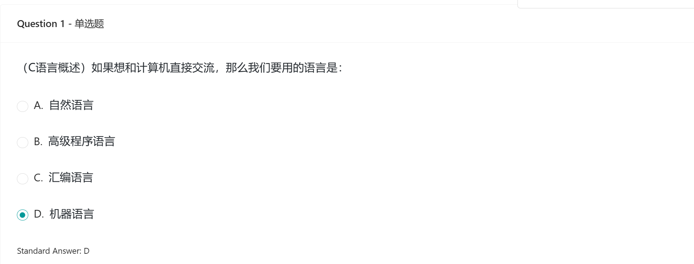

机器指令改变成汇编指令

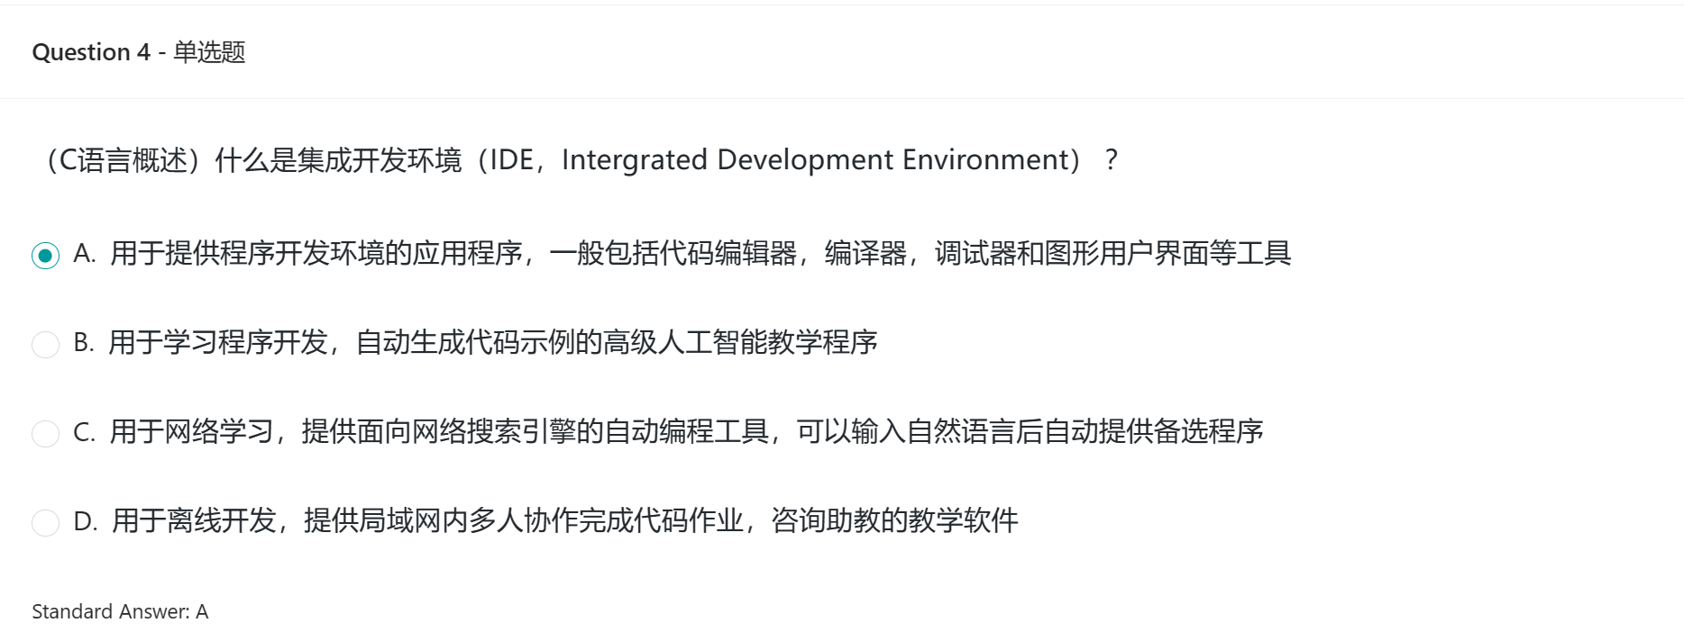

代码的入口是main入口

Clion devcpp visual sudio是常用的集成开发环境 记事本不是

源文件转换成可执行文件 使用的是编译器

编译器是将高级语言转变成机器语言

编译c语言所使用的命令指令gcc

构成c语言程序的基本单位函数

高级语言 汇编语言 机器语言

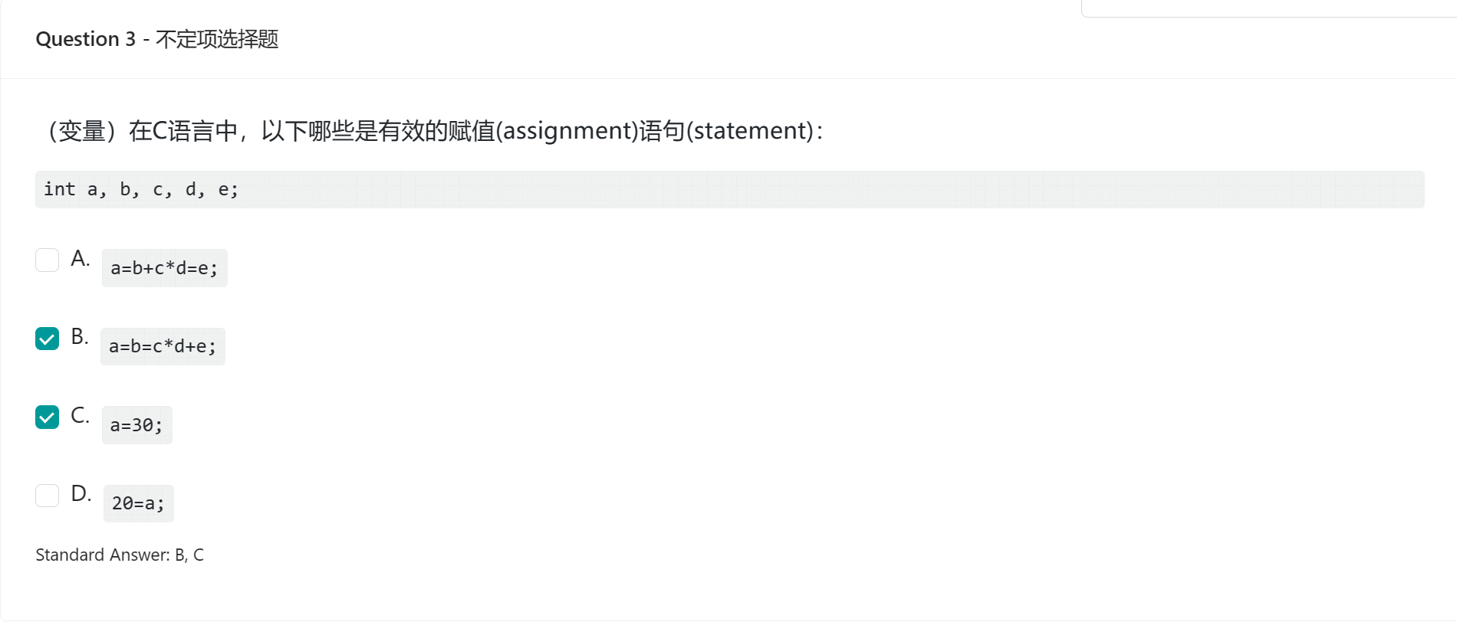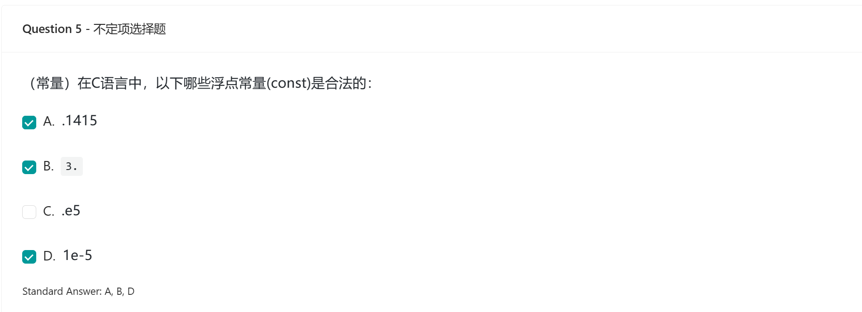

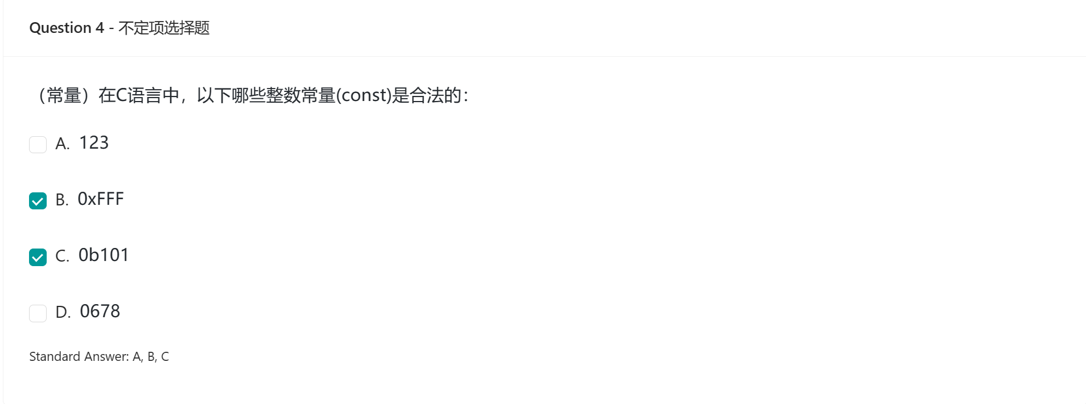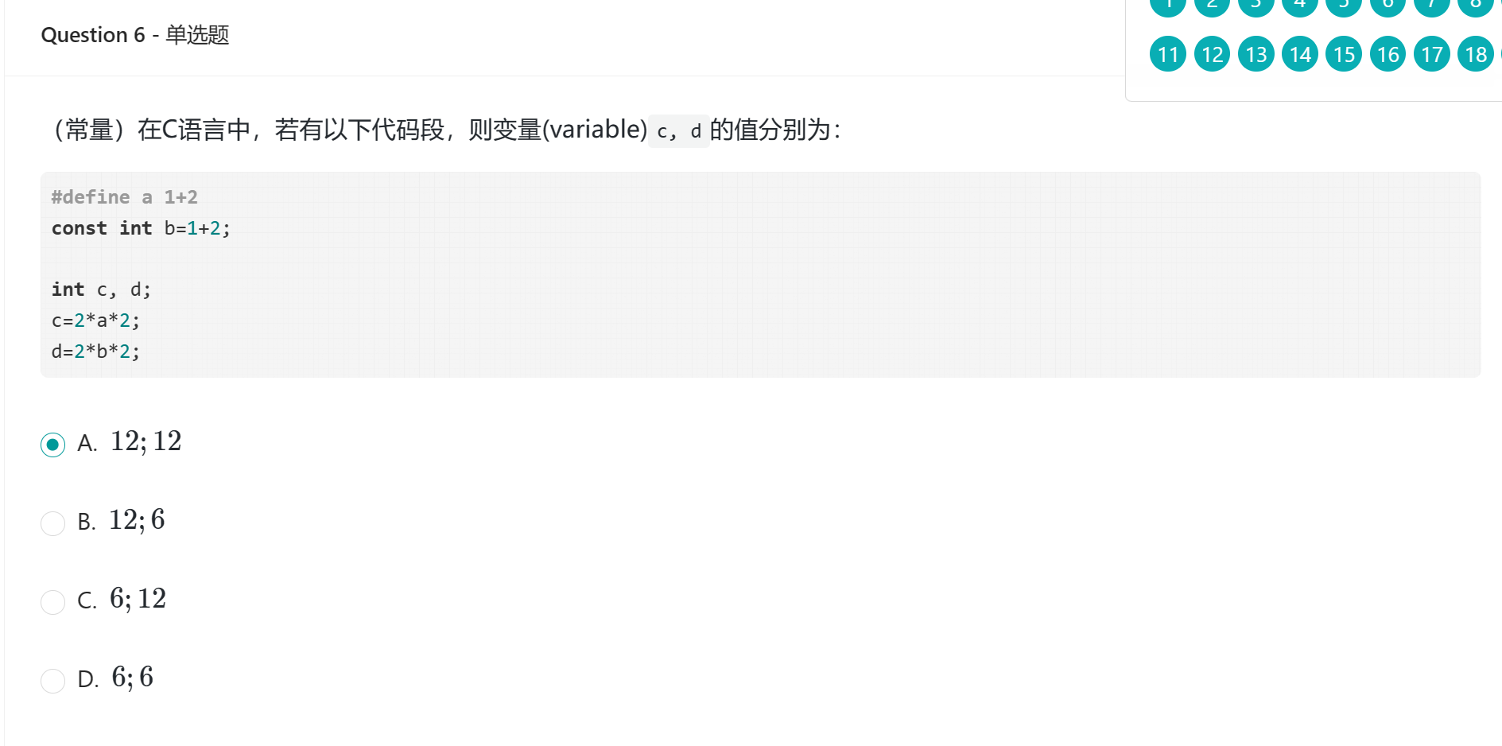

这个题非常非常重要！！！！！！！

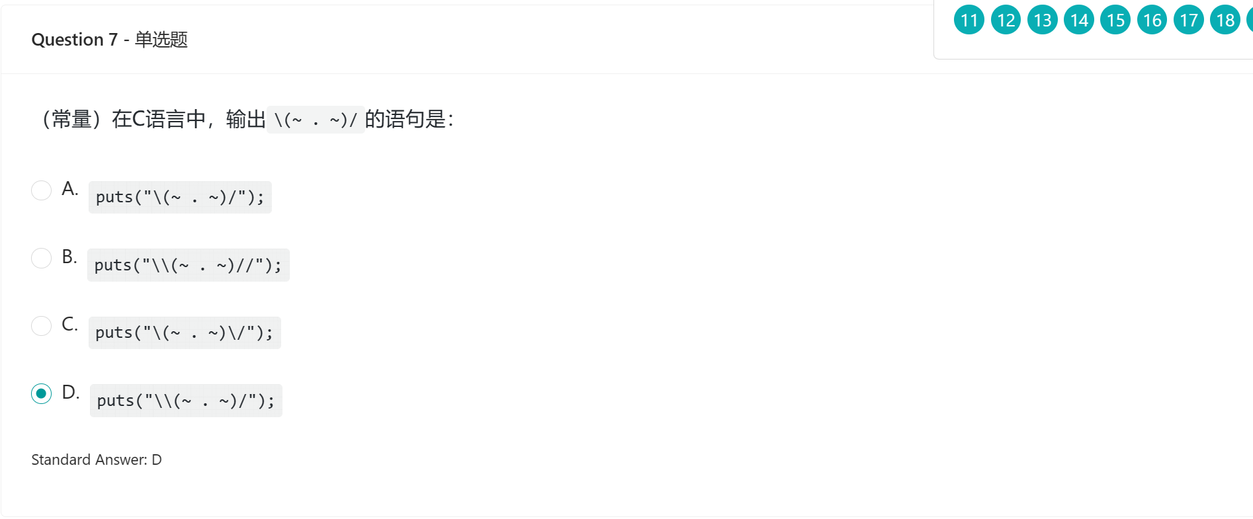

如何输出转义字符

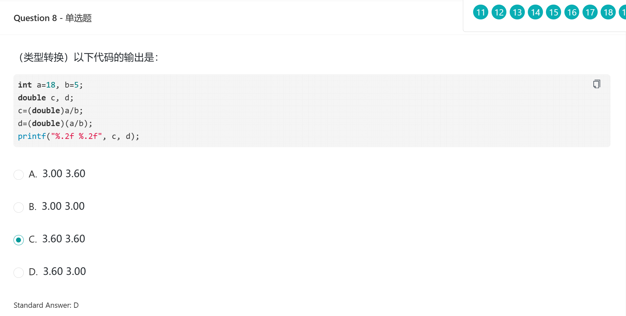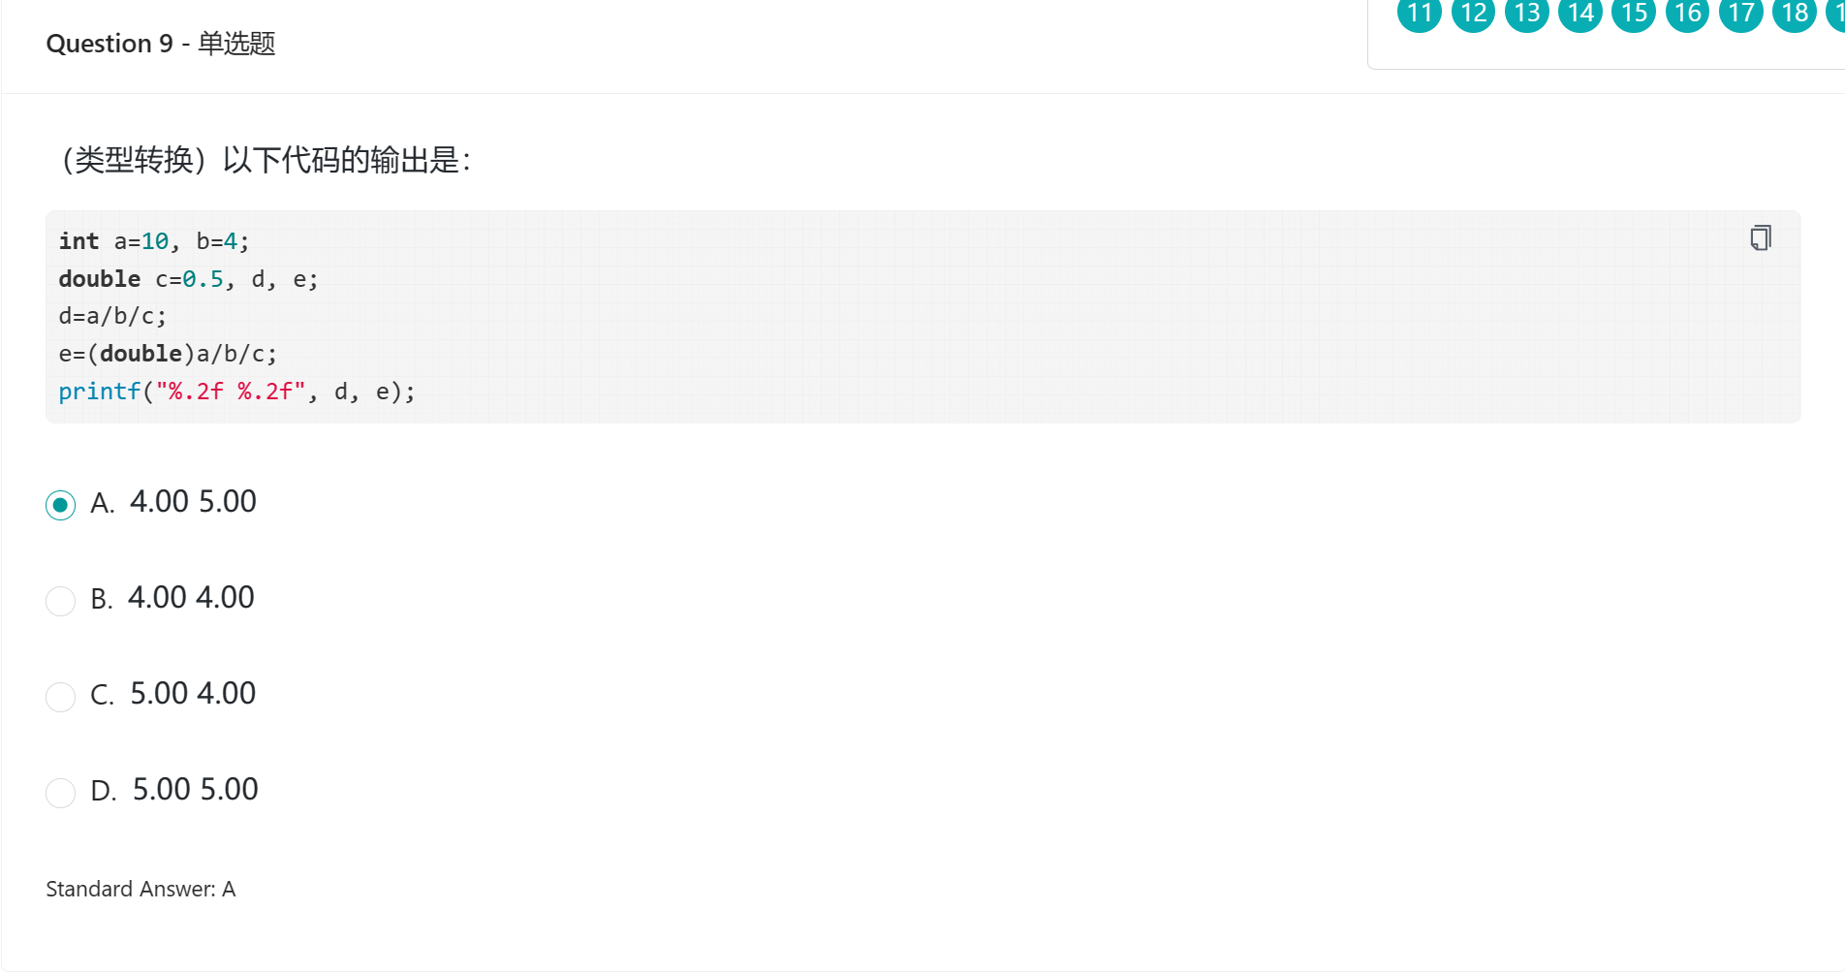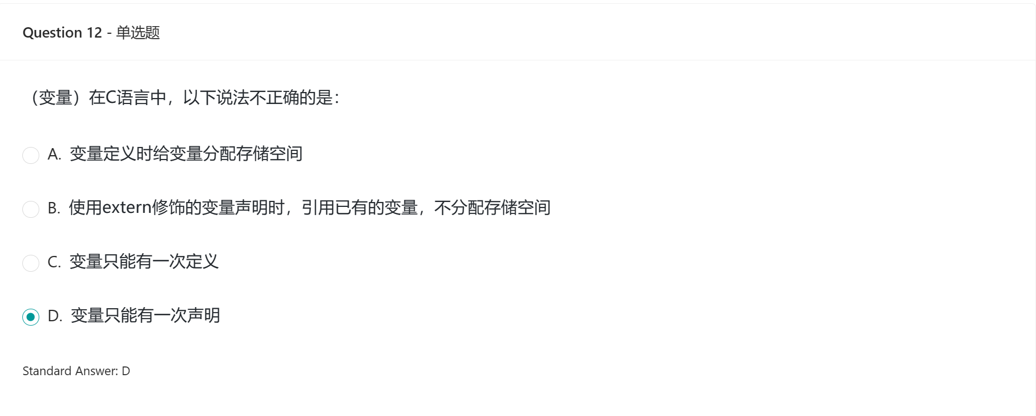extern只能定义一次 拿过来一次

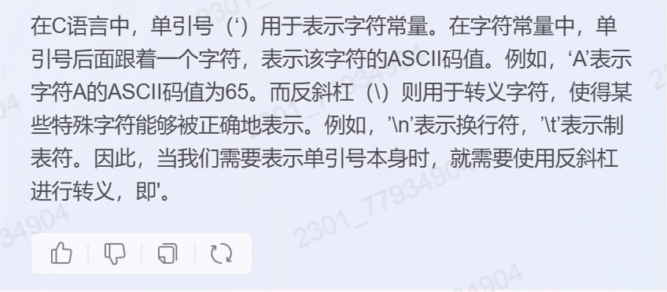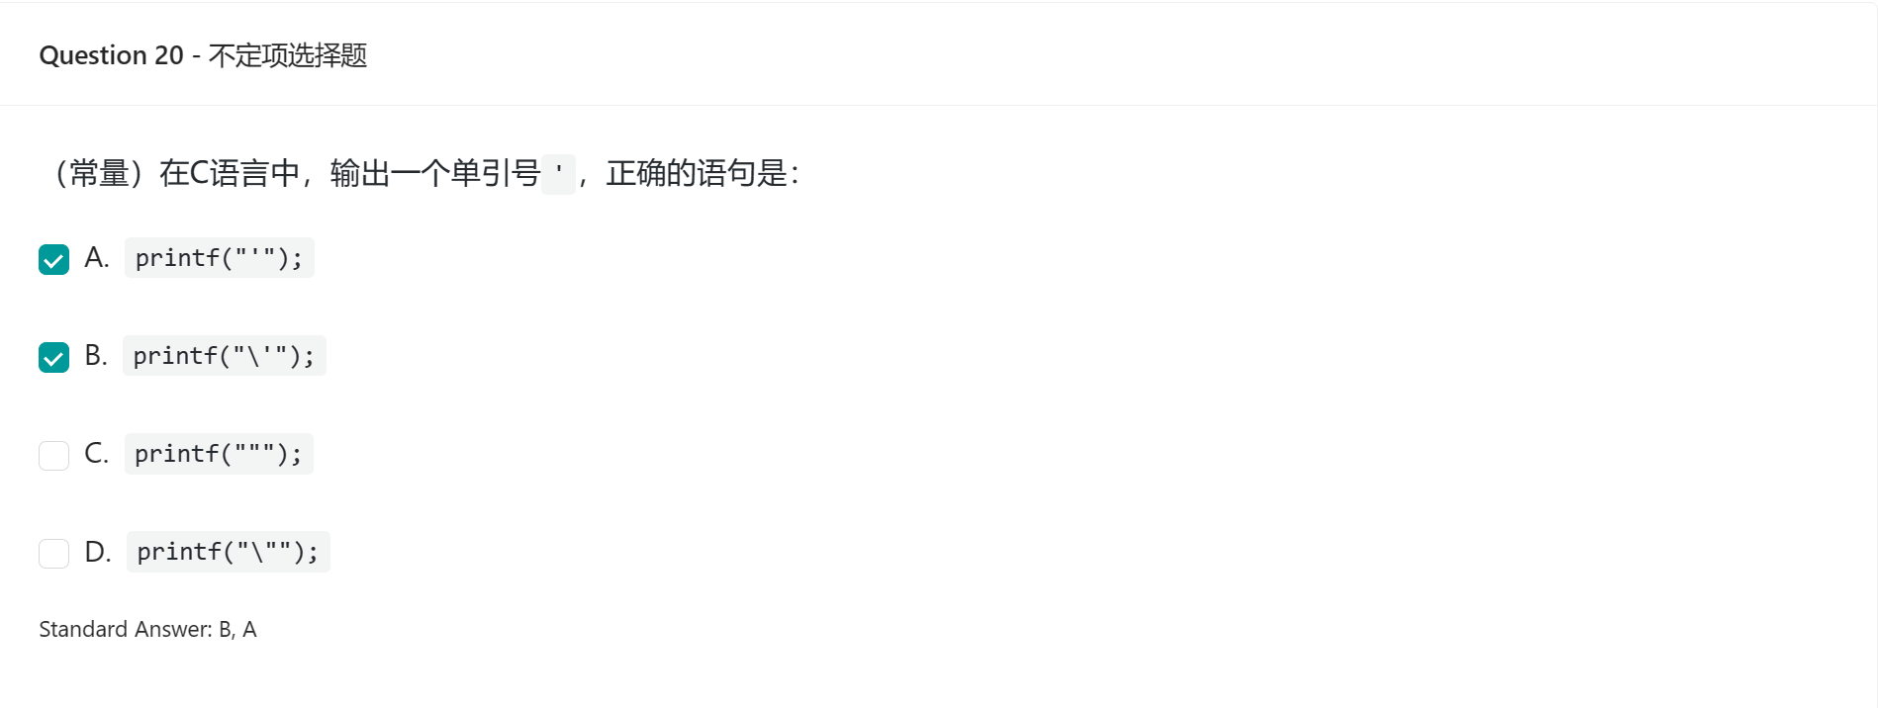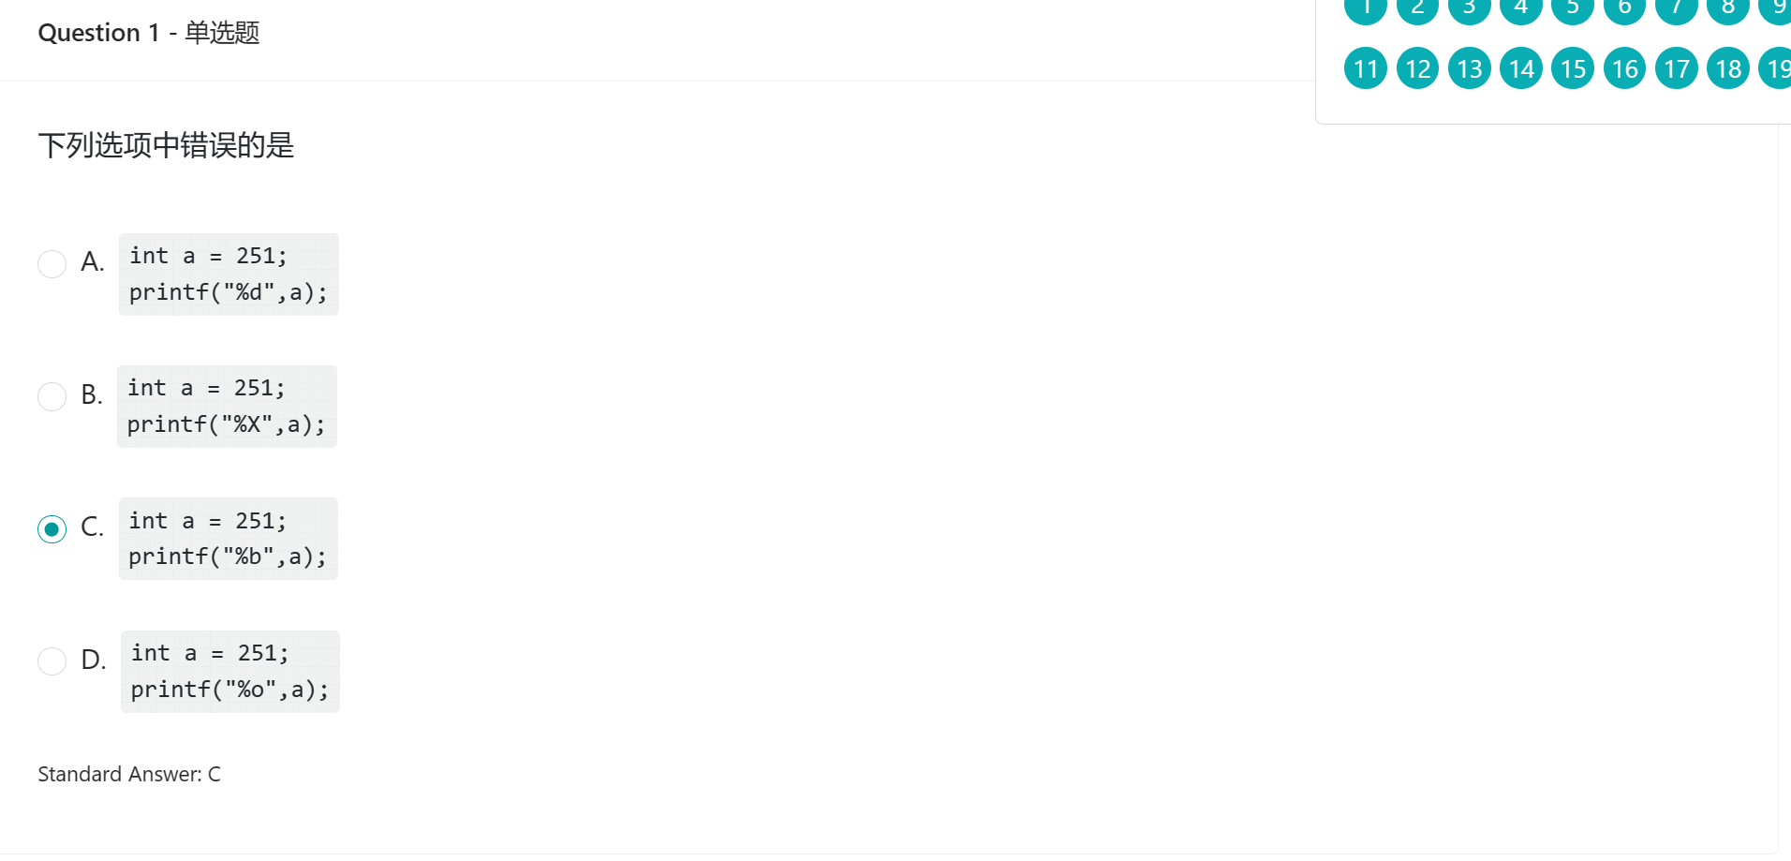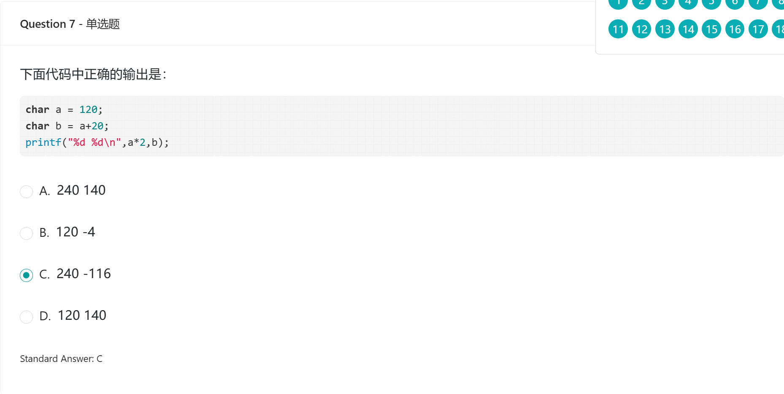

这个很有代表性！！！！

C语言中没有 unsigned float！

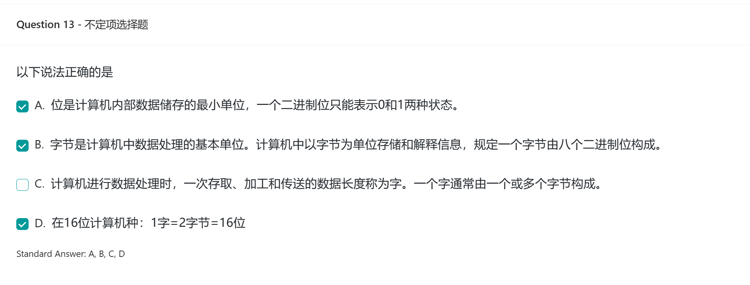

一个字代表16位！

C语言的前身是B语言！

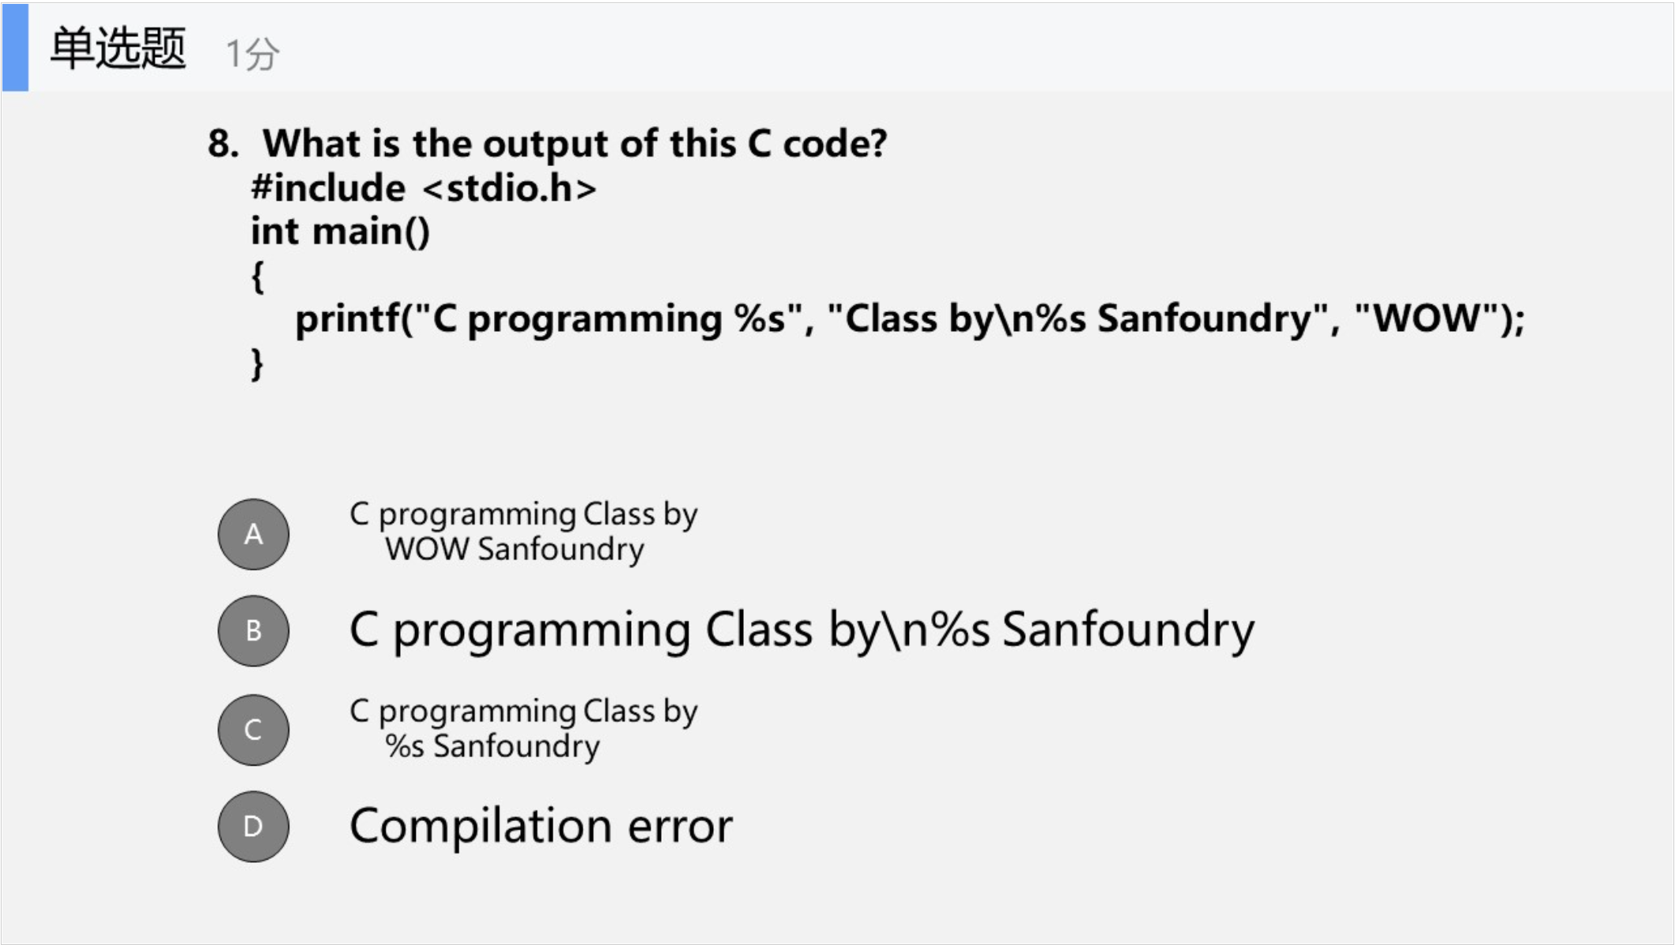

占位符只能用一次 后面就没用了！！

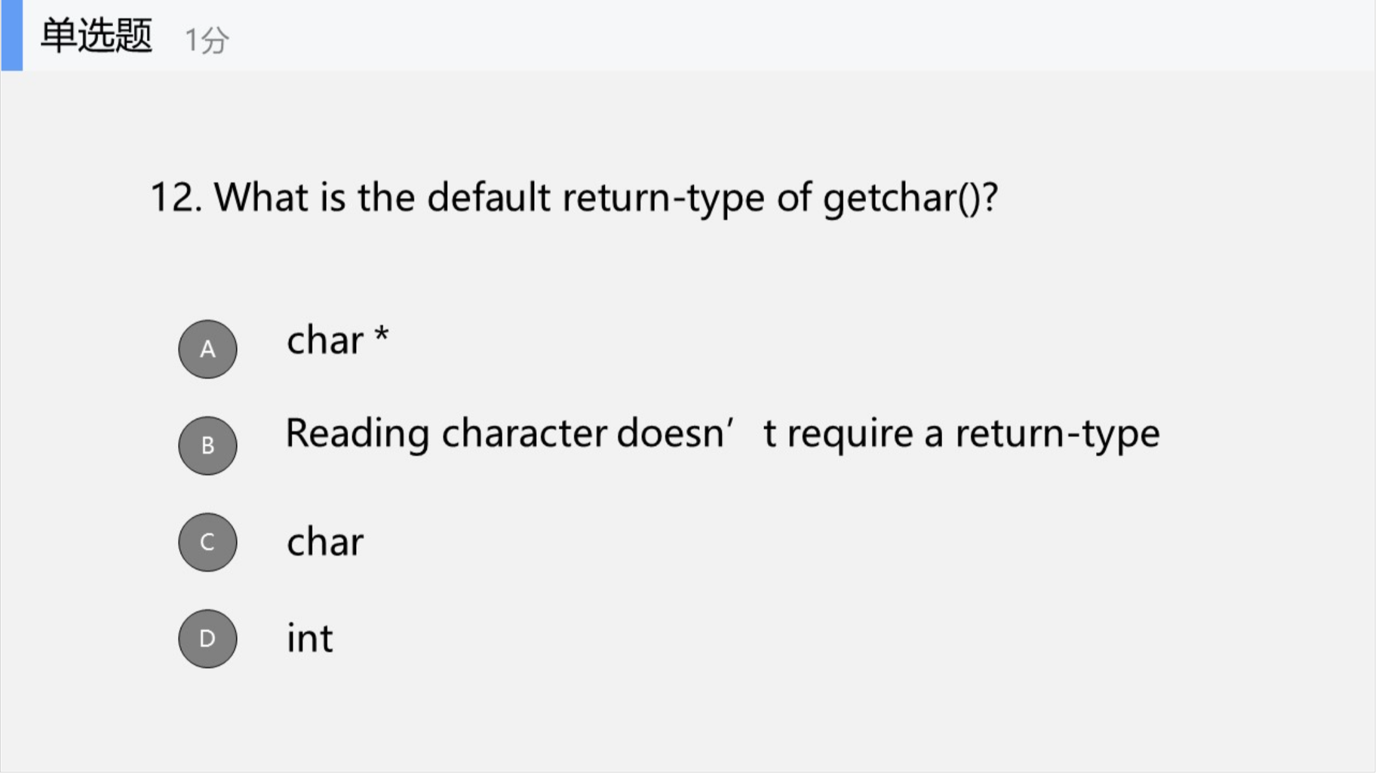

Getchar返回的是ASCII码

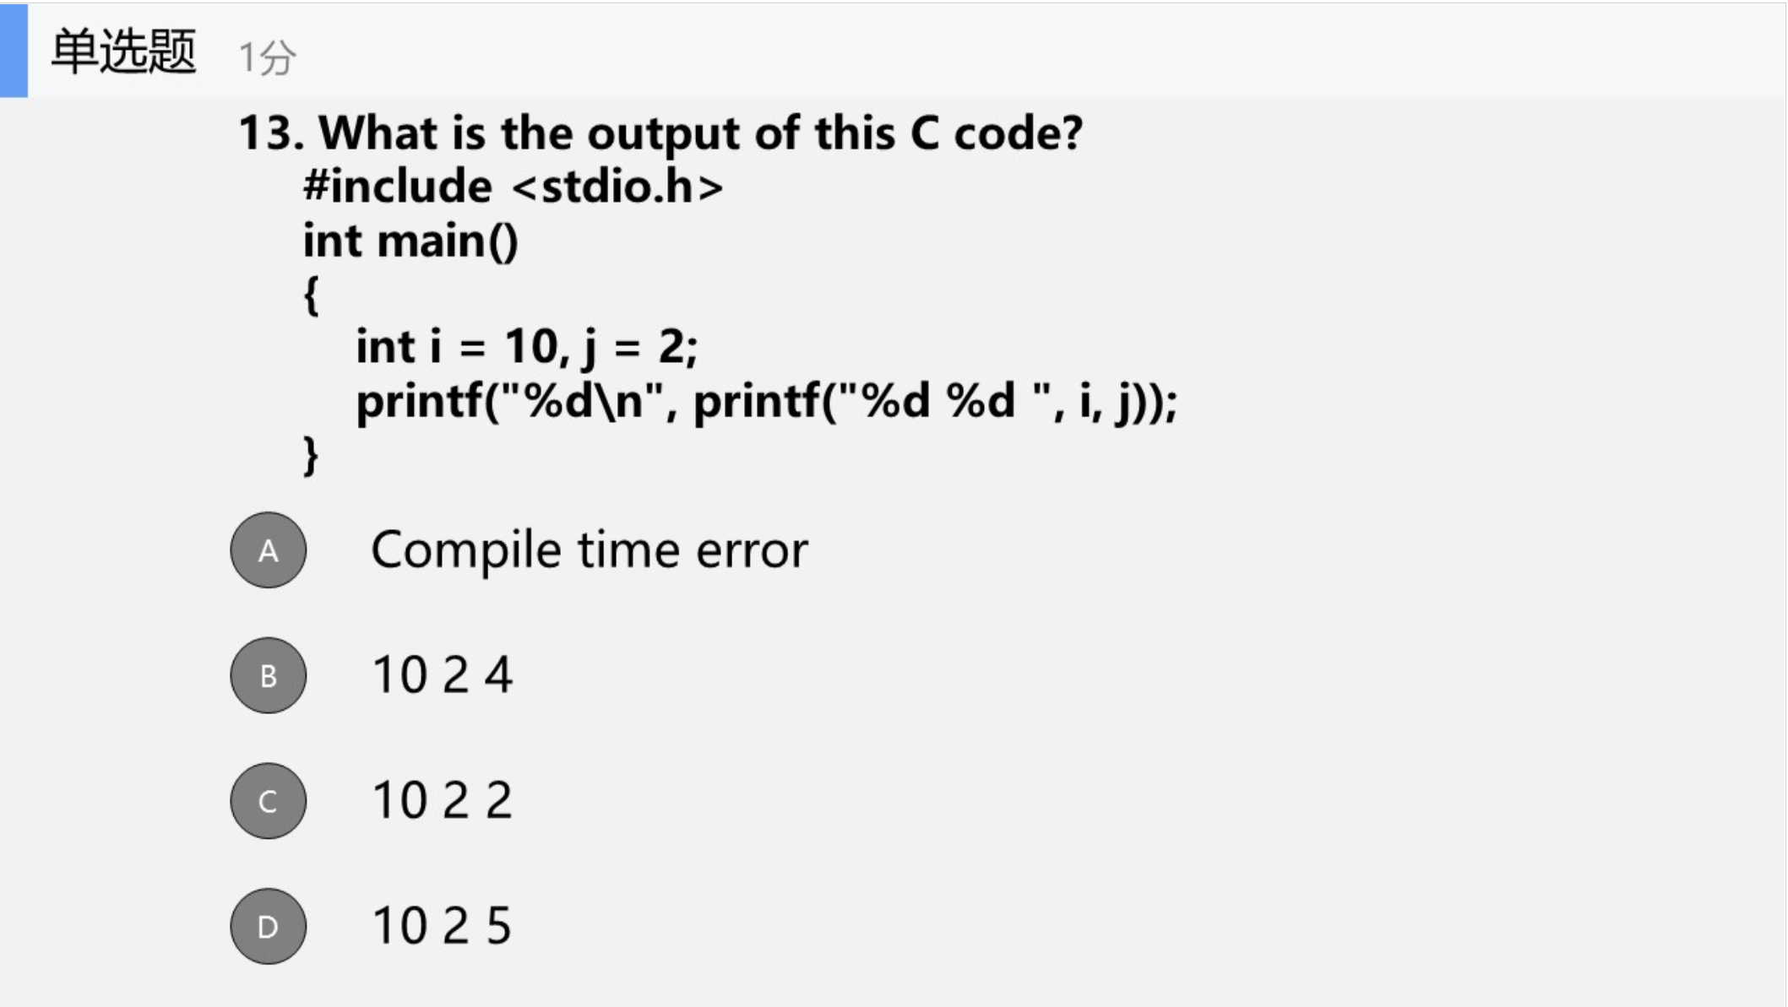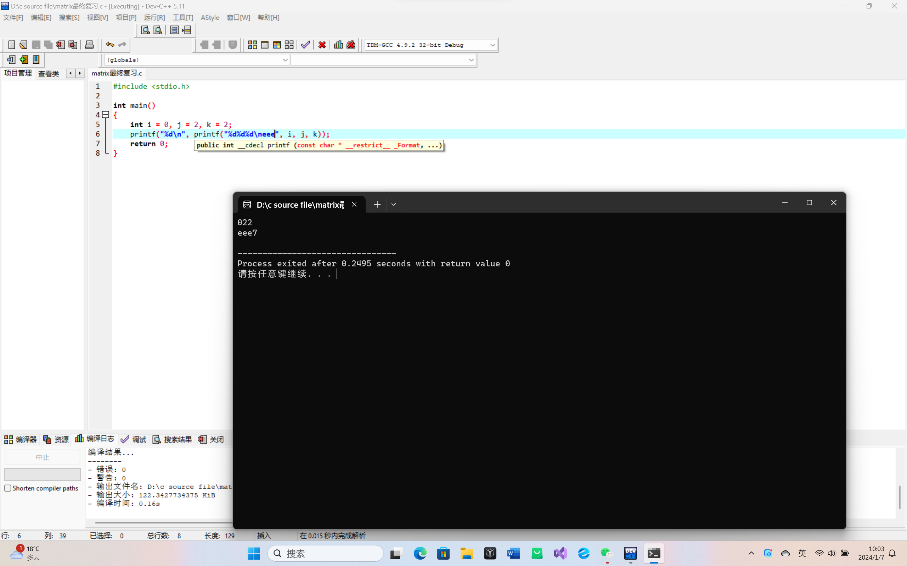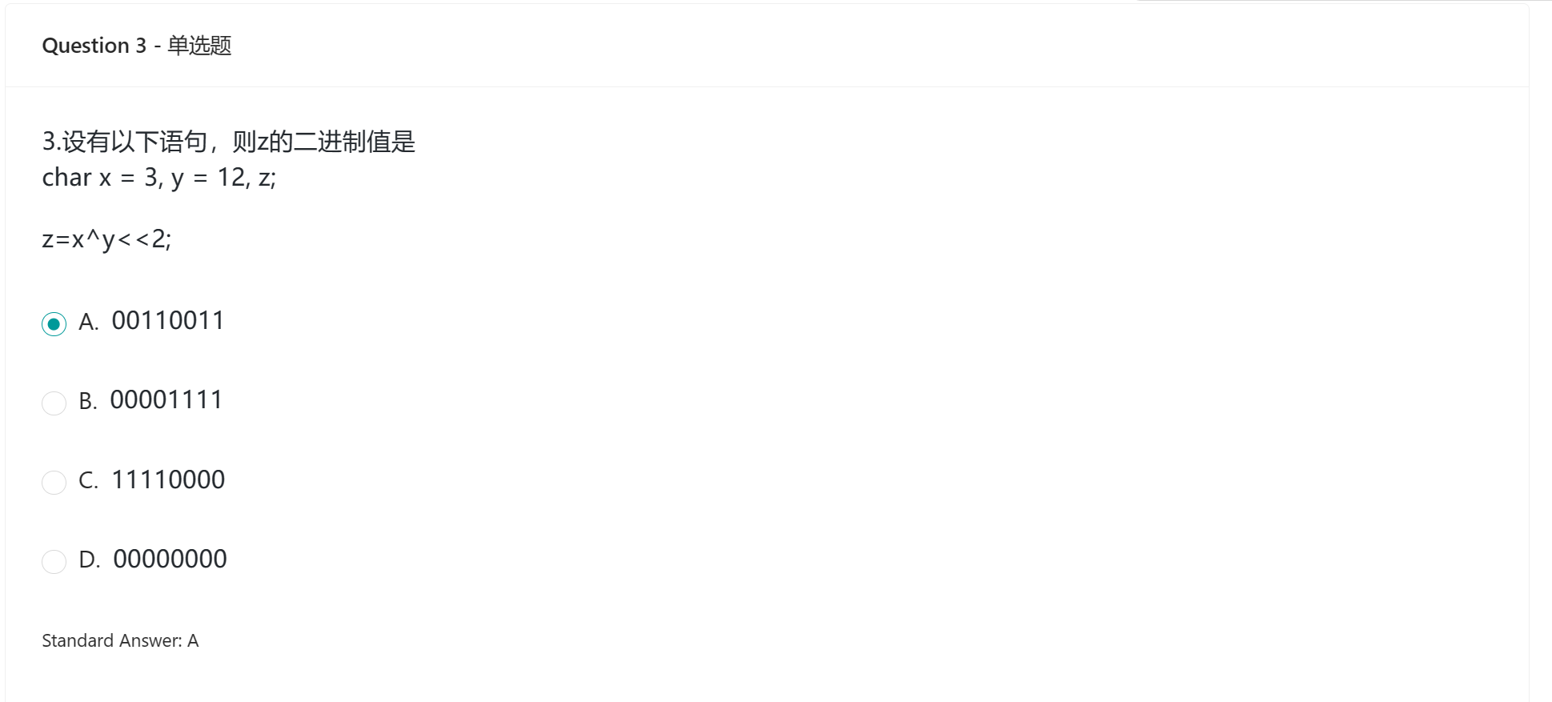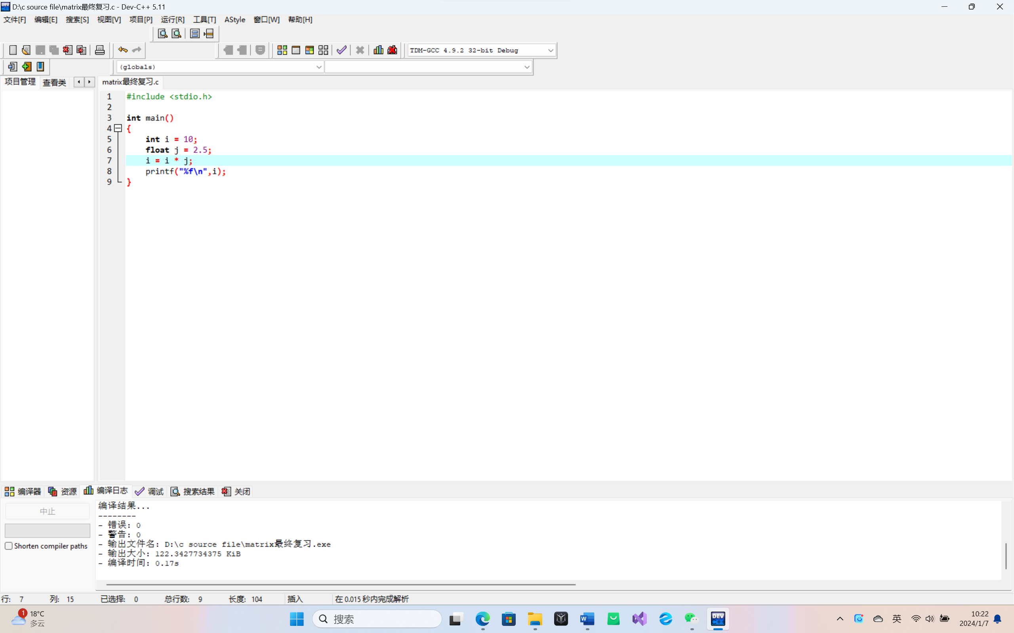

返回值是int 最后还是要看返回值！！！

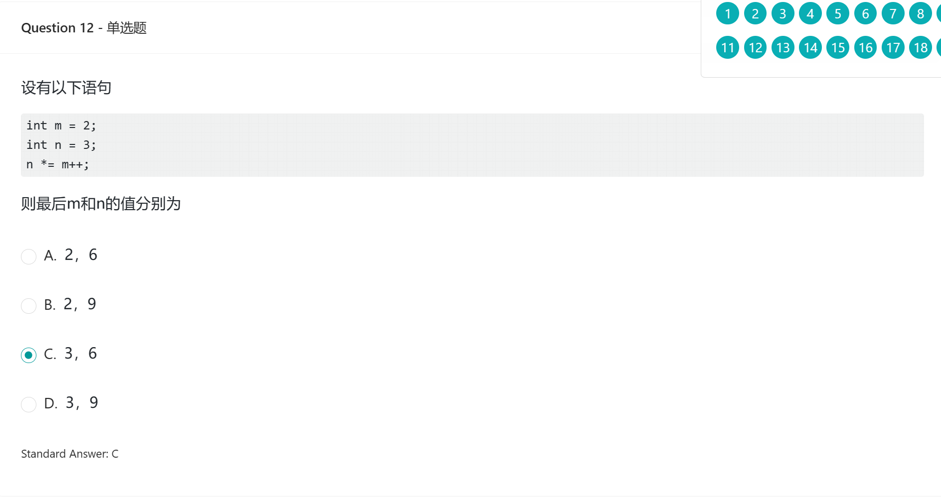

++一定是完成一个表达式之后的结果

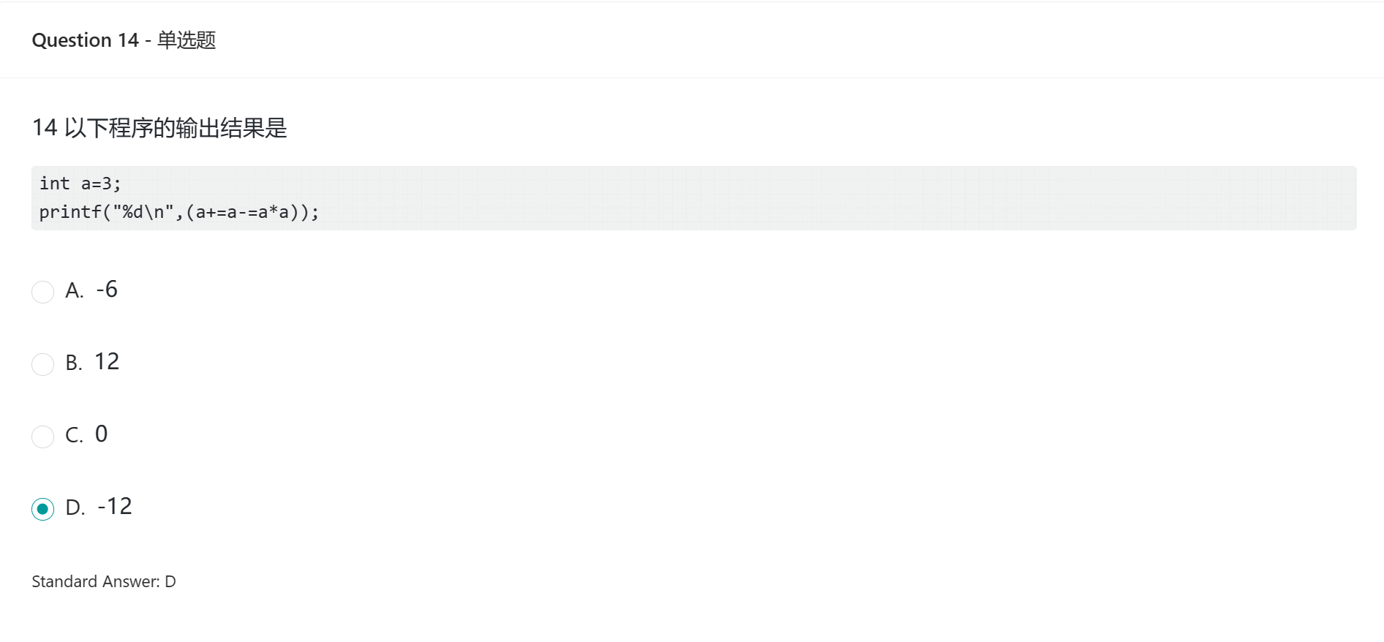

非常重要！！！

Long的字节数是4

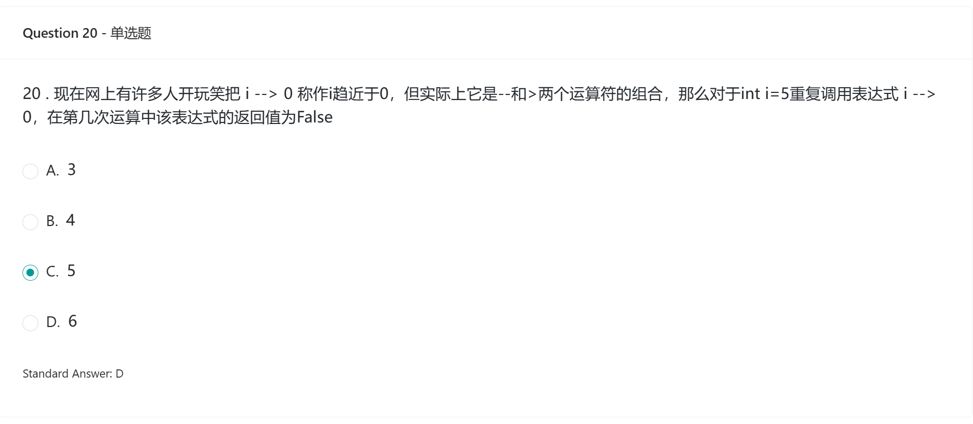

会5次true，第六次会为false

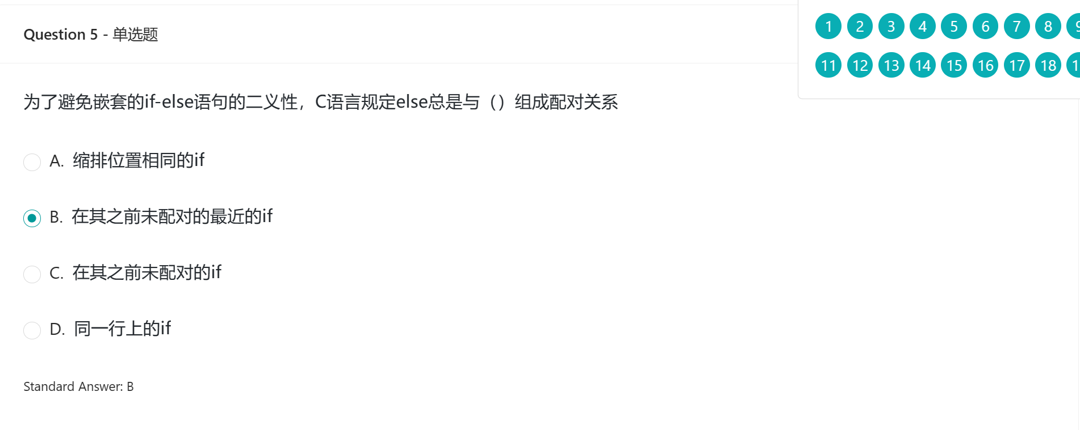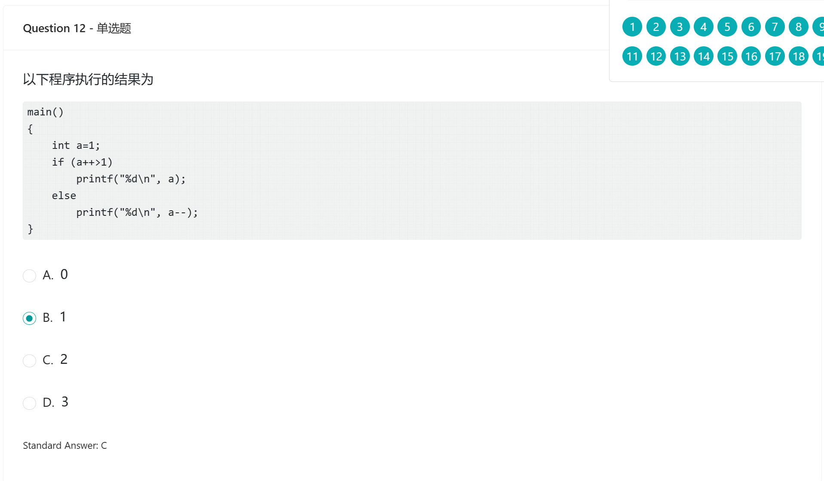

只有条件 一元 赋值是从右到左

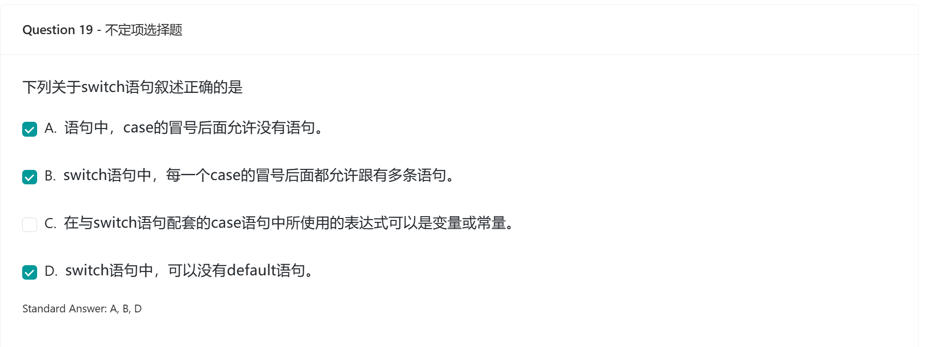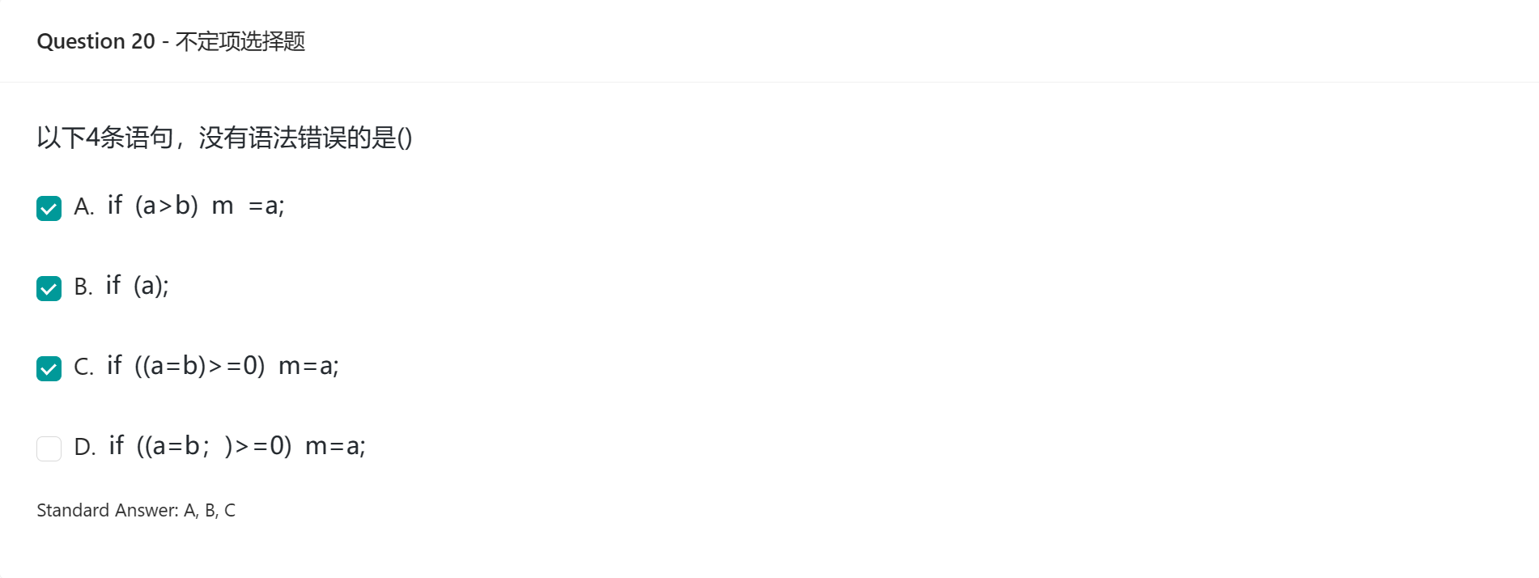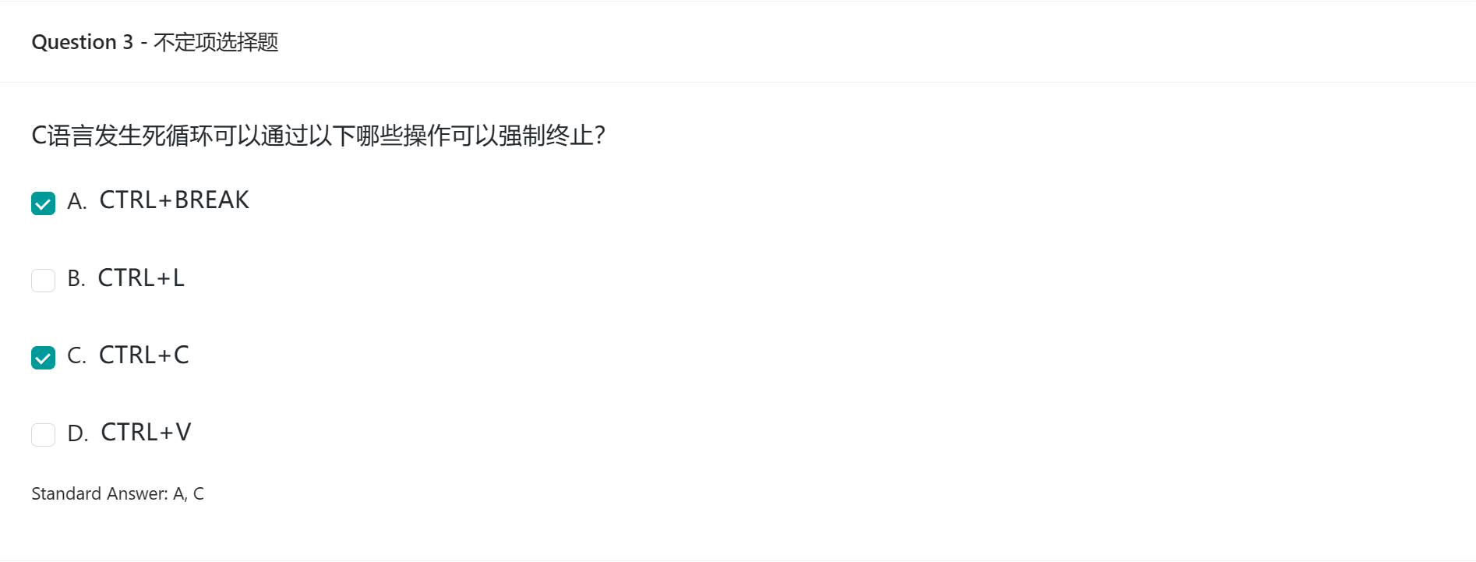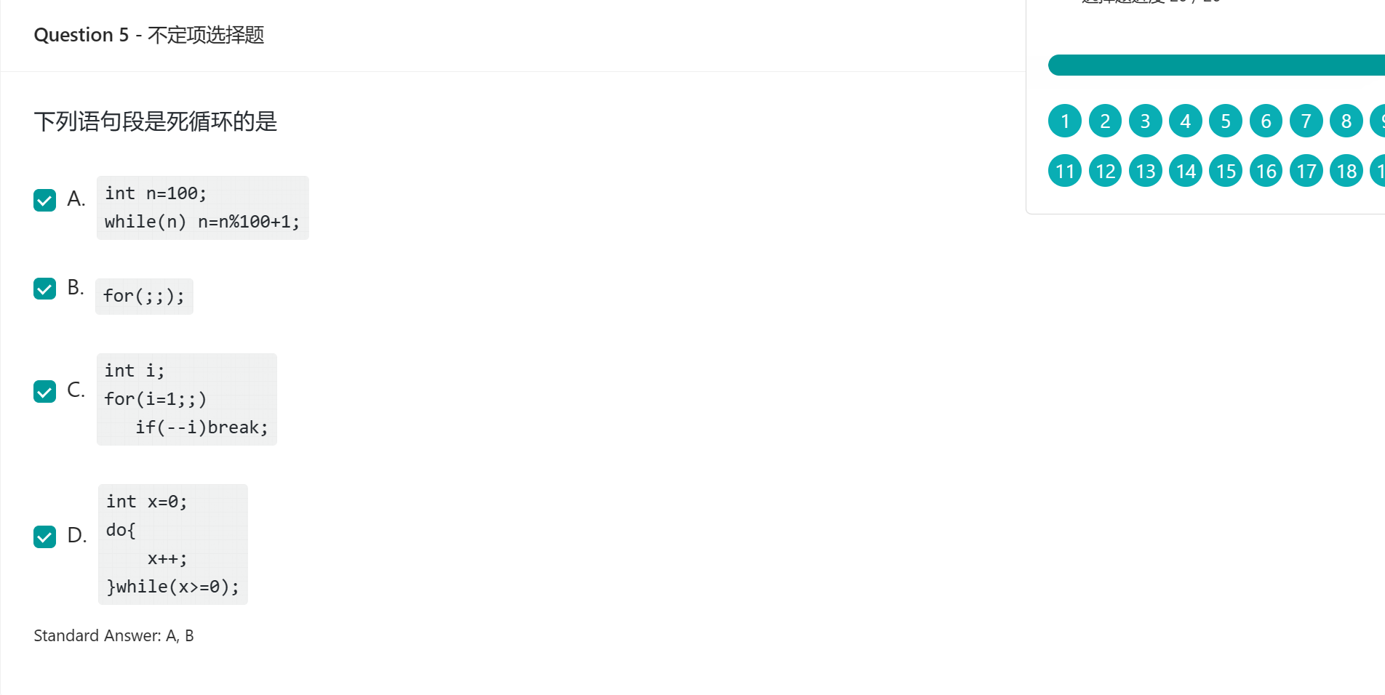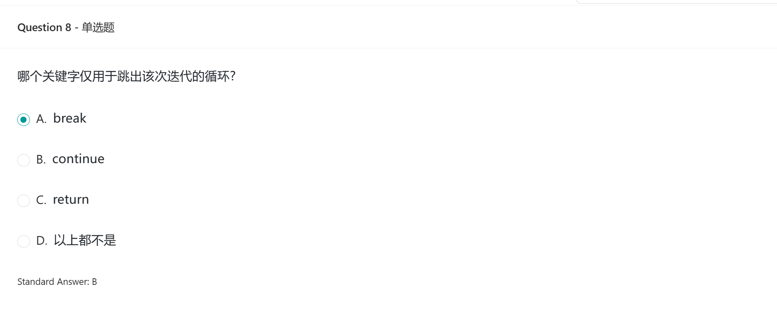

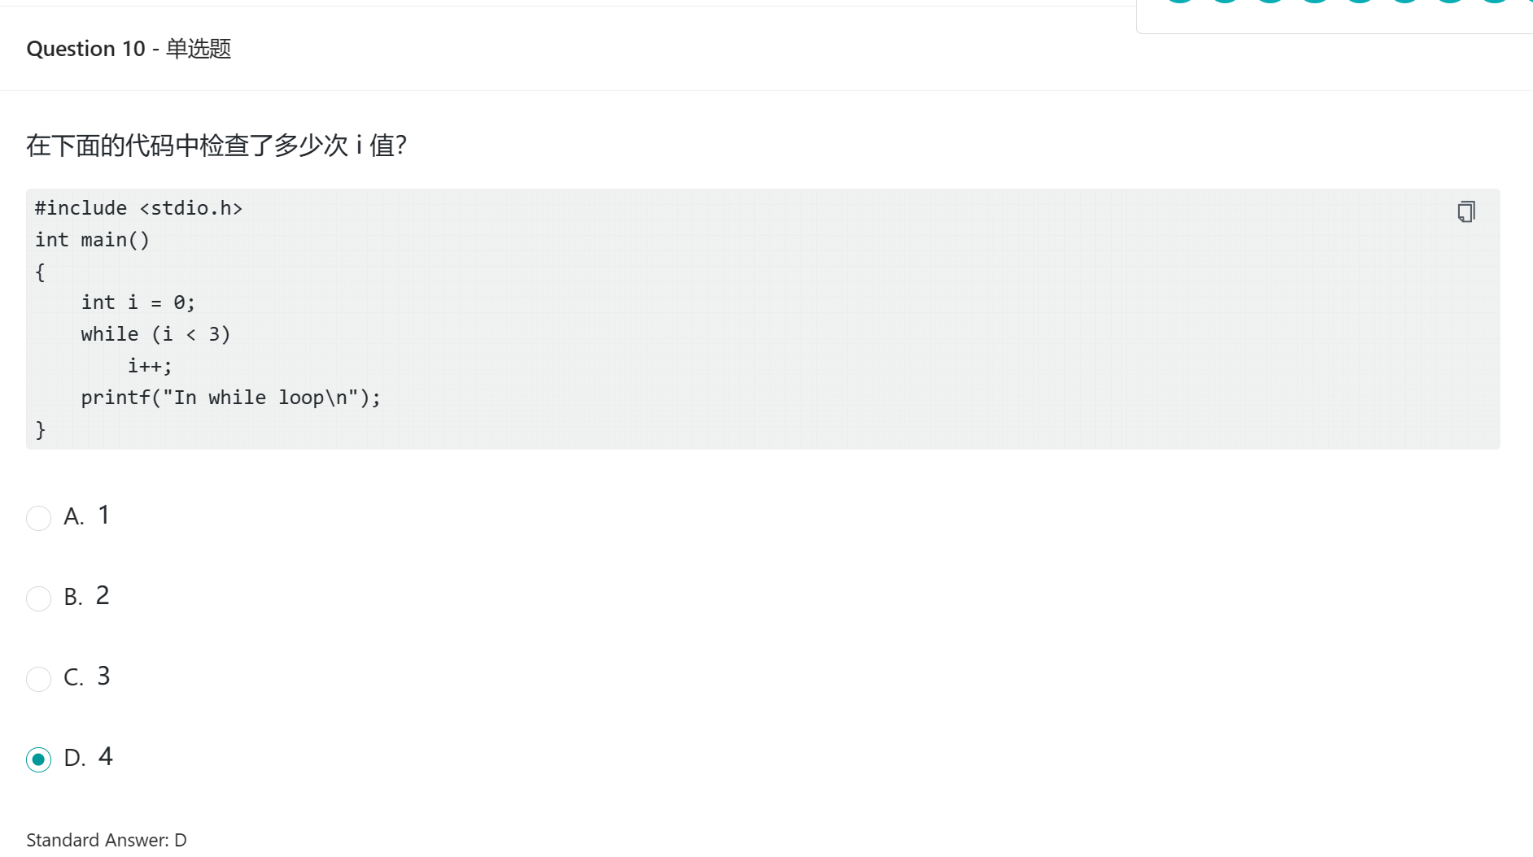

注意为检查了多少次i就跟之前是一样的

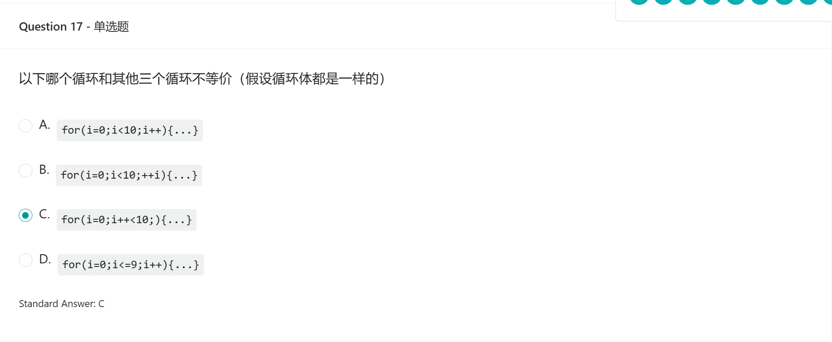

这个i可以走到10 一共有11次循环

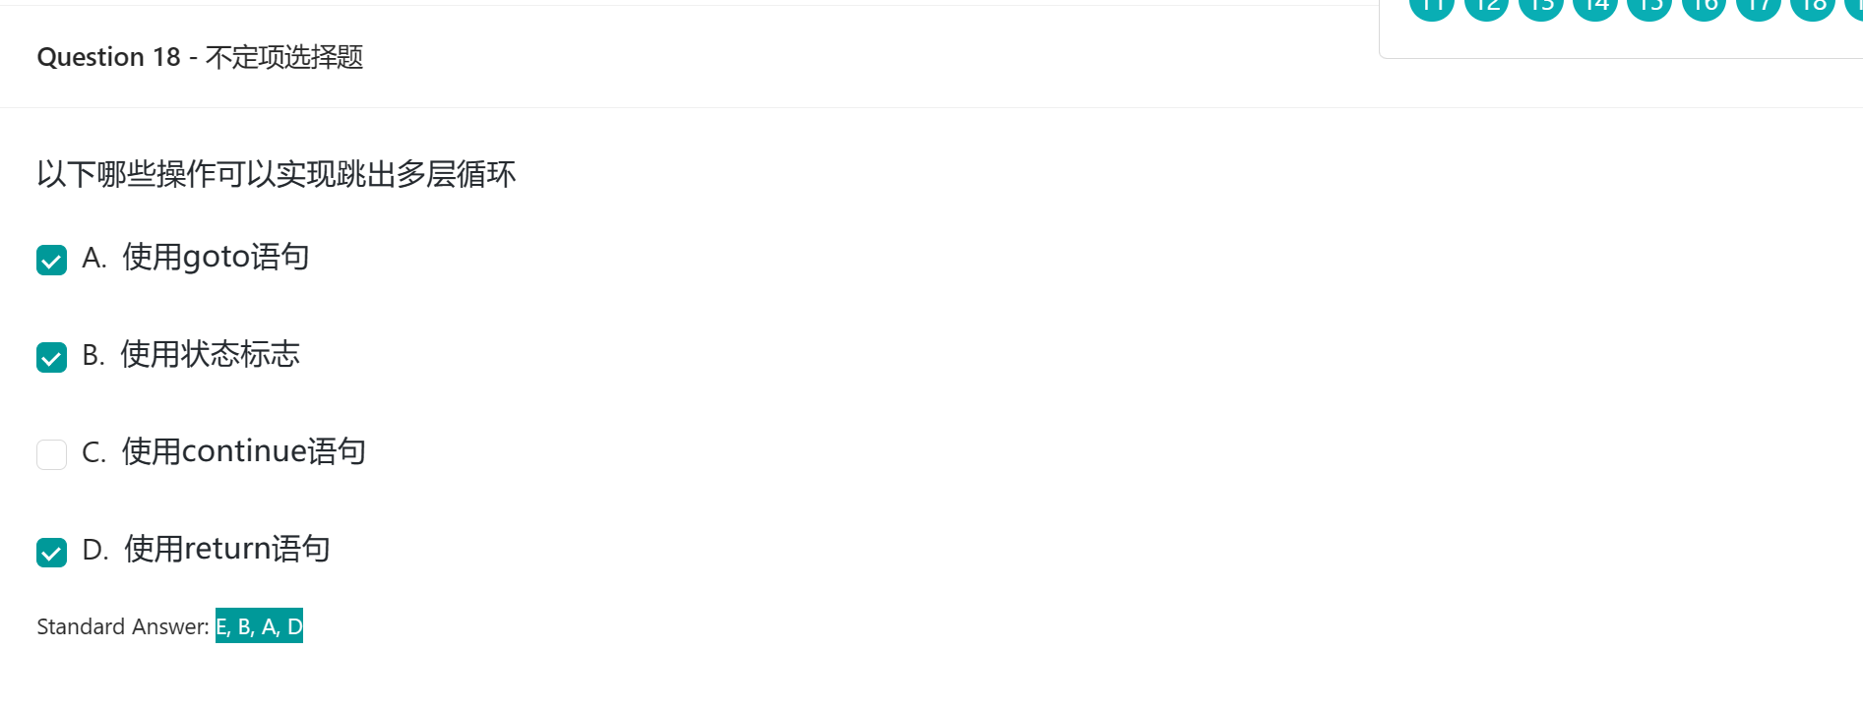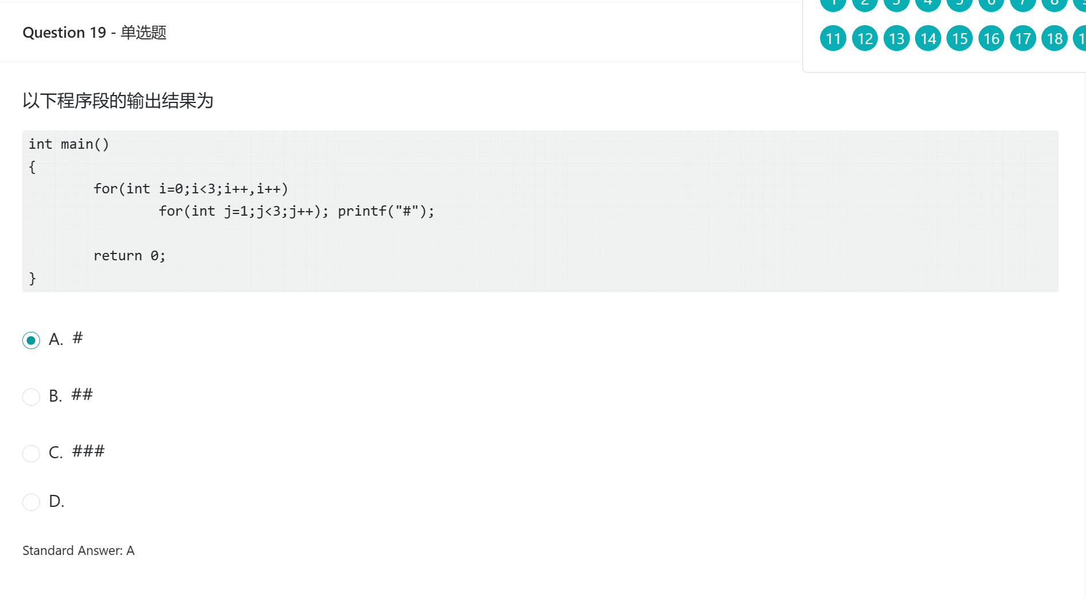

小心程序的万分阴险！！！！！！！！！！！！一定小心！！！！

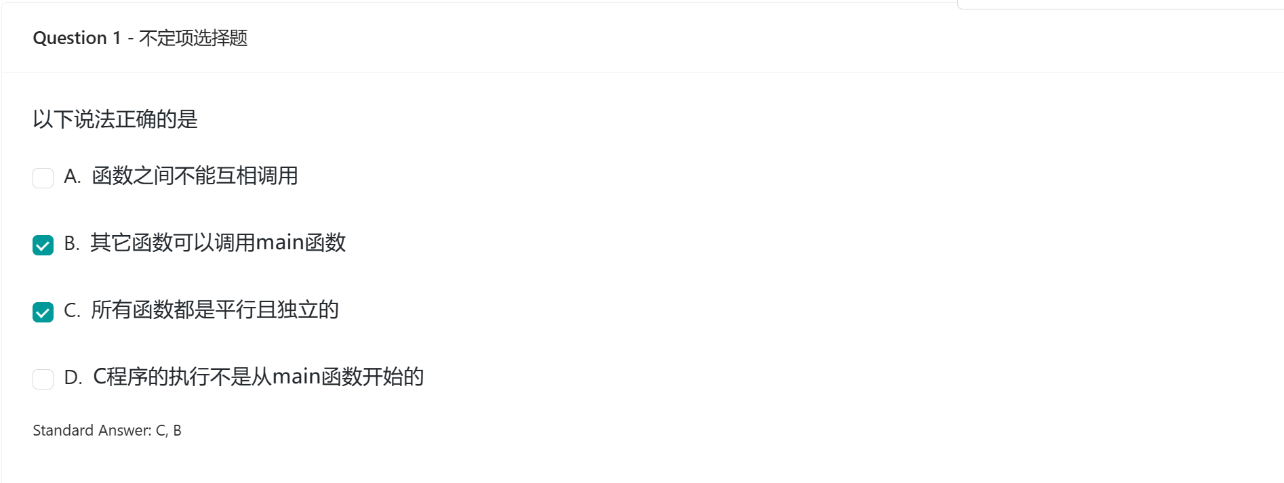

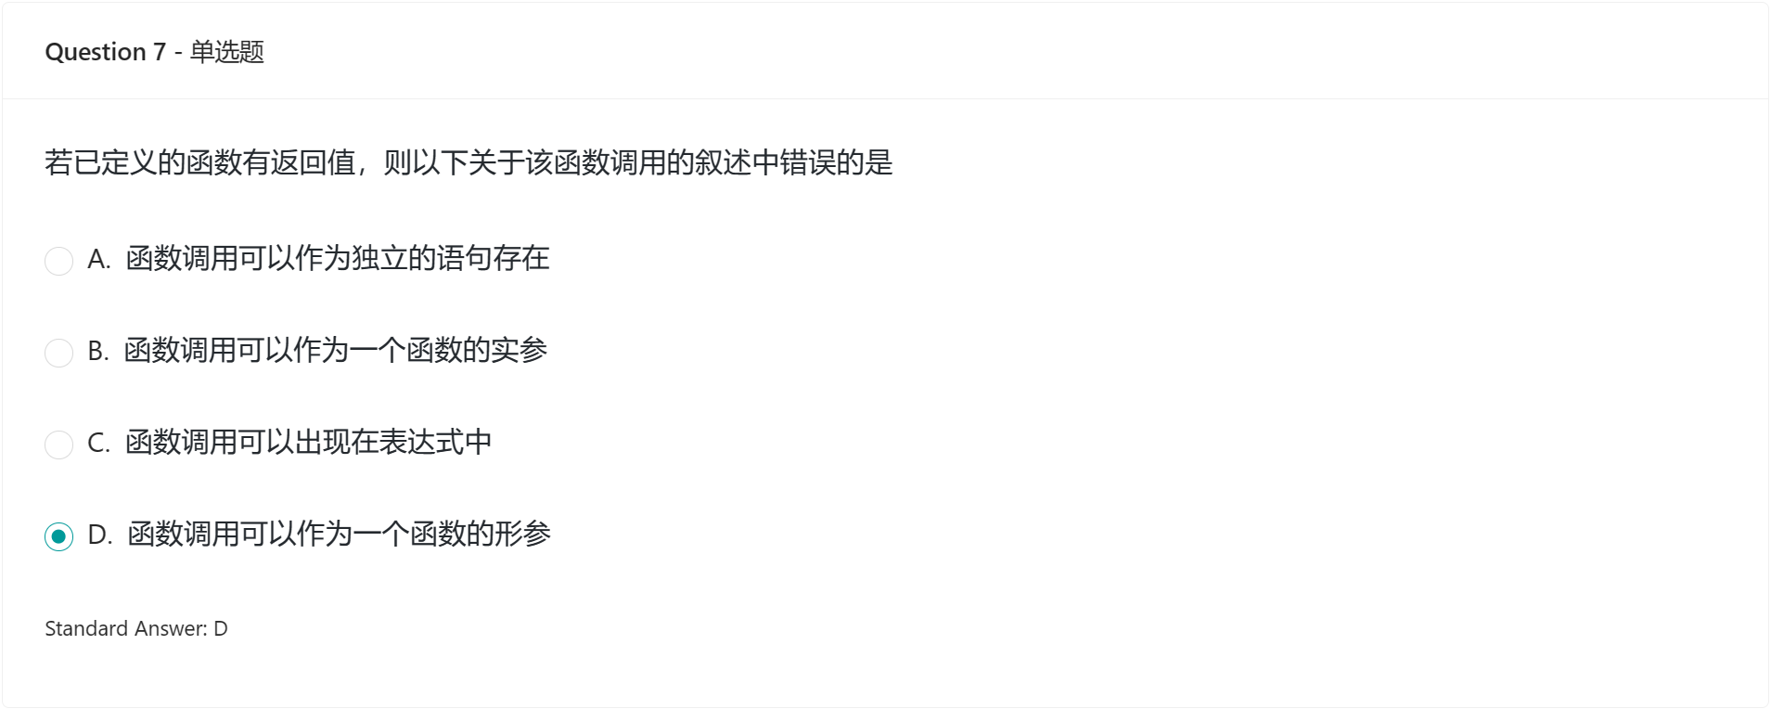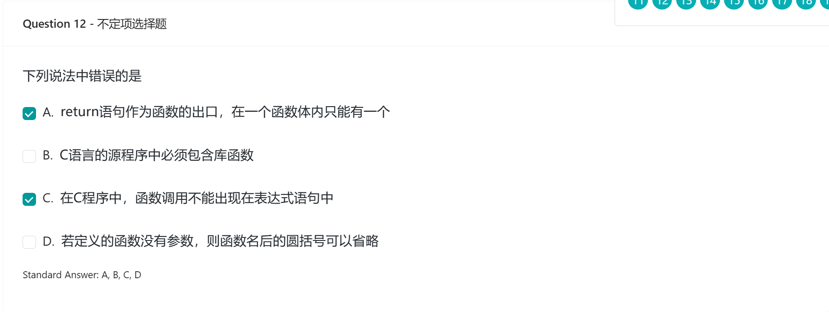

构成c语言基本单位的是函数

可以在一个函数当中定义另一个函数！

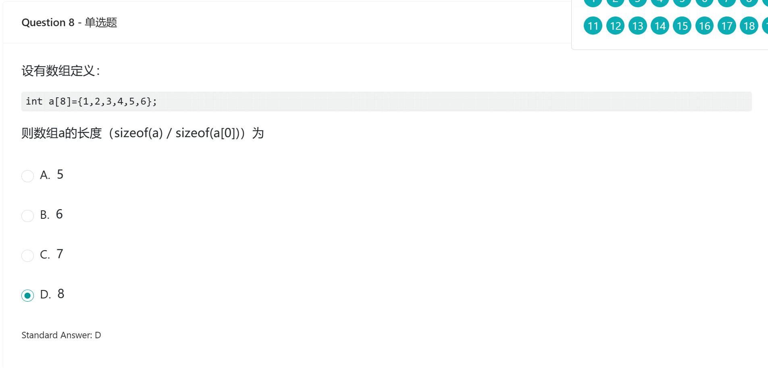

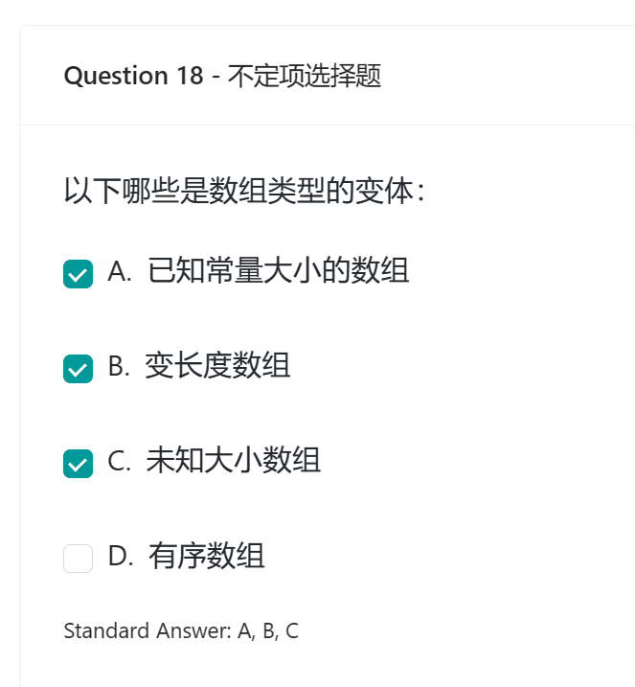

C语言读入带空格的字符串%[^\n]

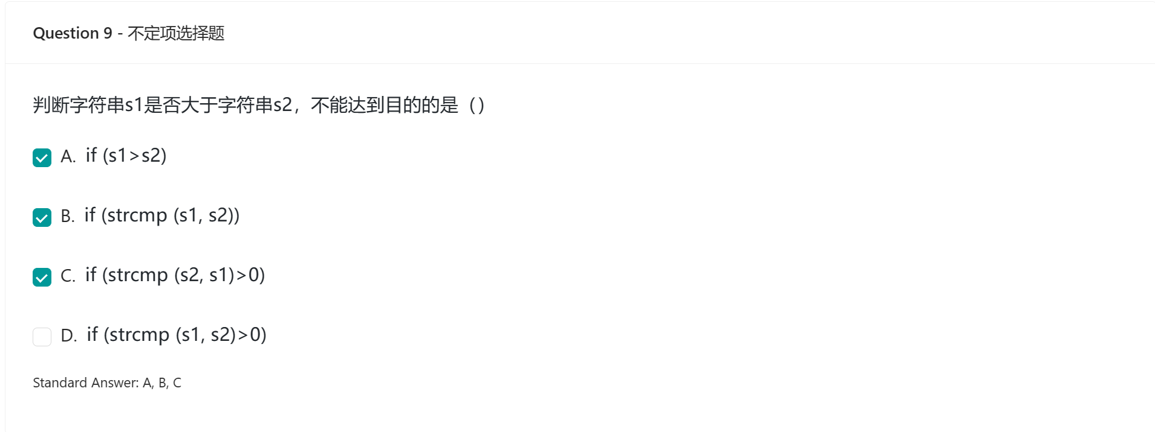

Sizeof是运算符！！！ 是整型表达式 不是函数调用！！！

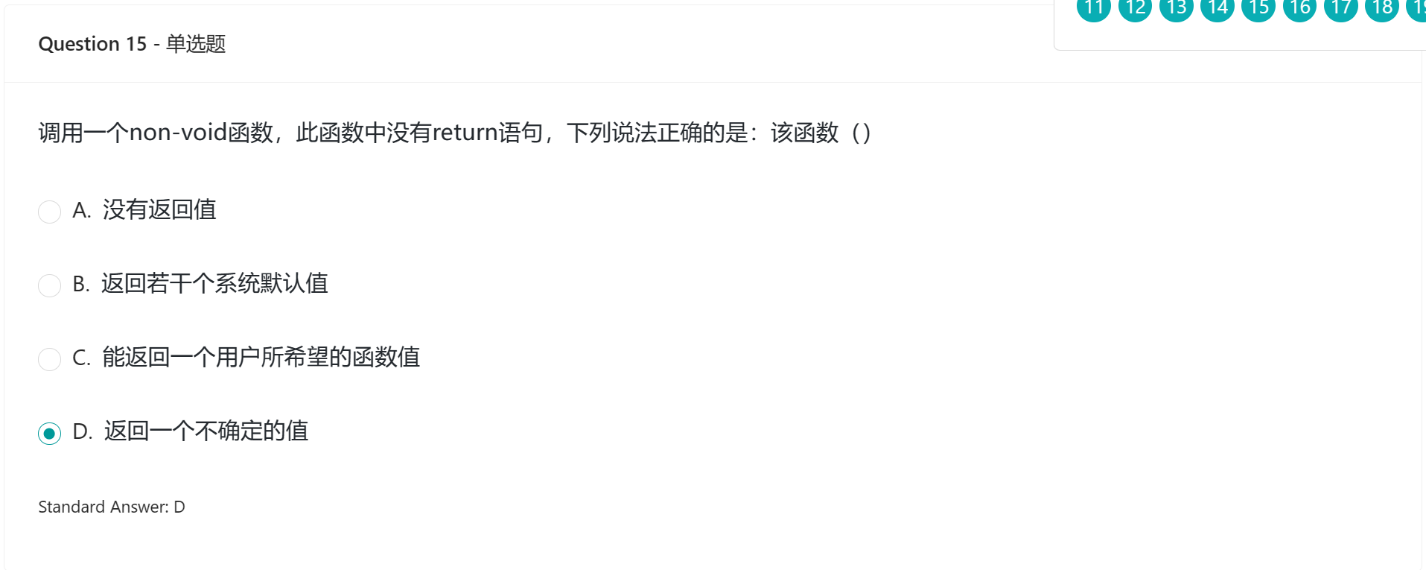

函数值默认返回int！！！！

注意一定不能对地址进行++哦！

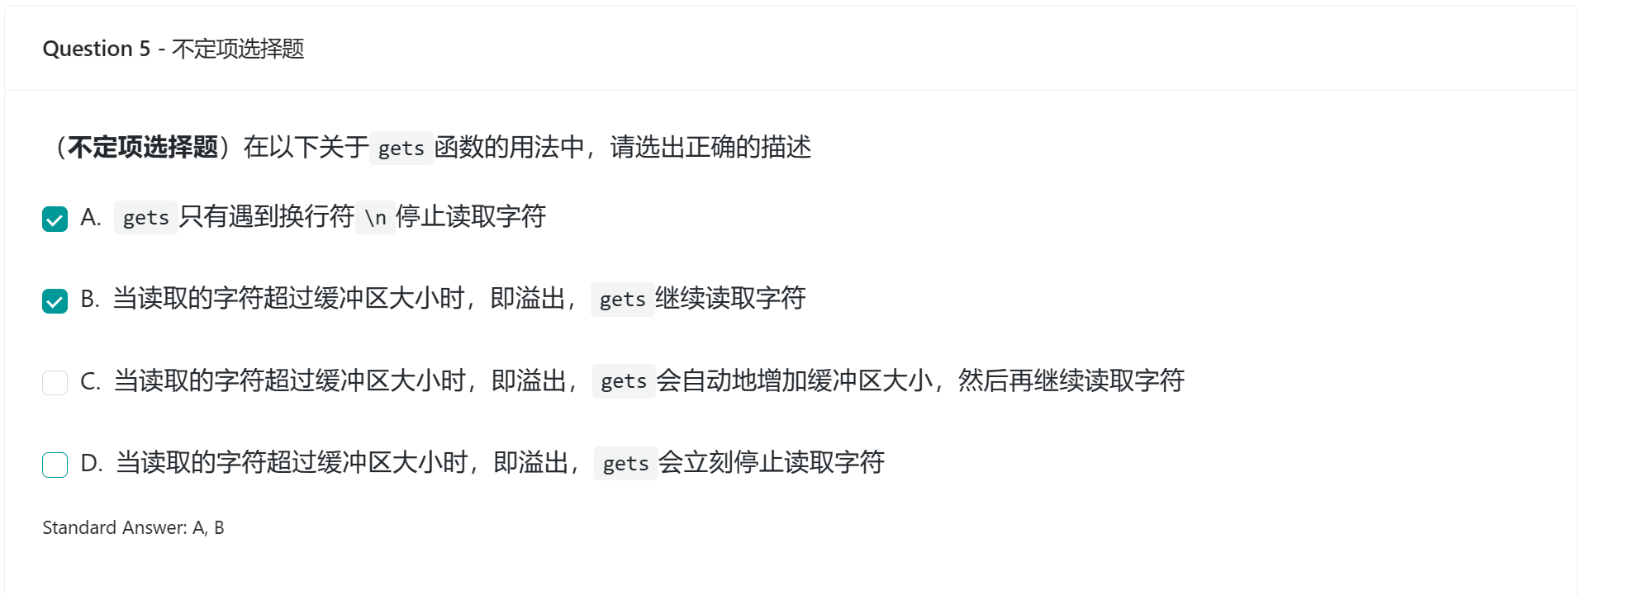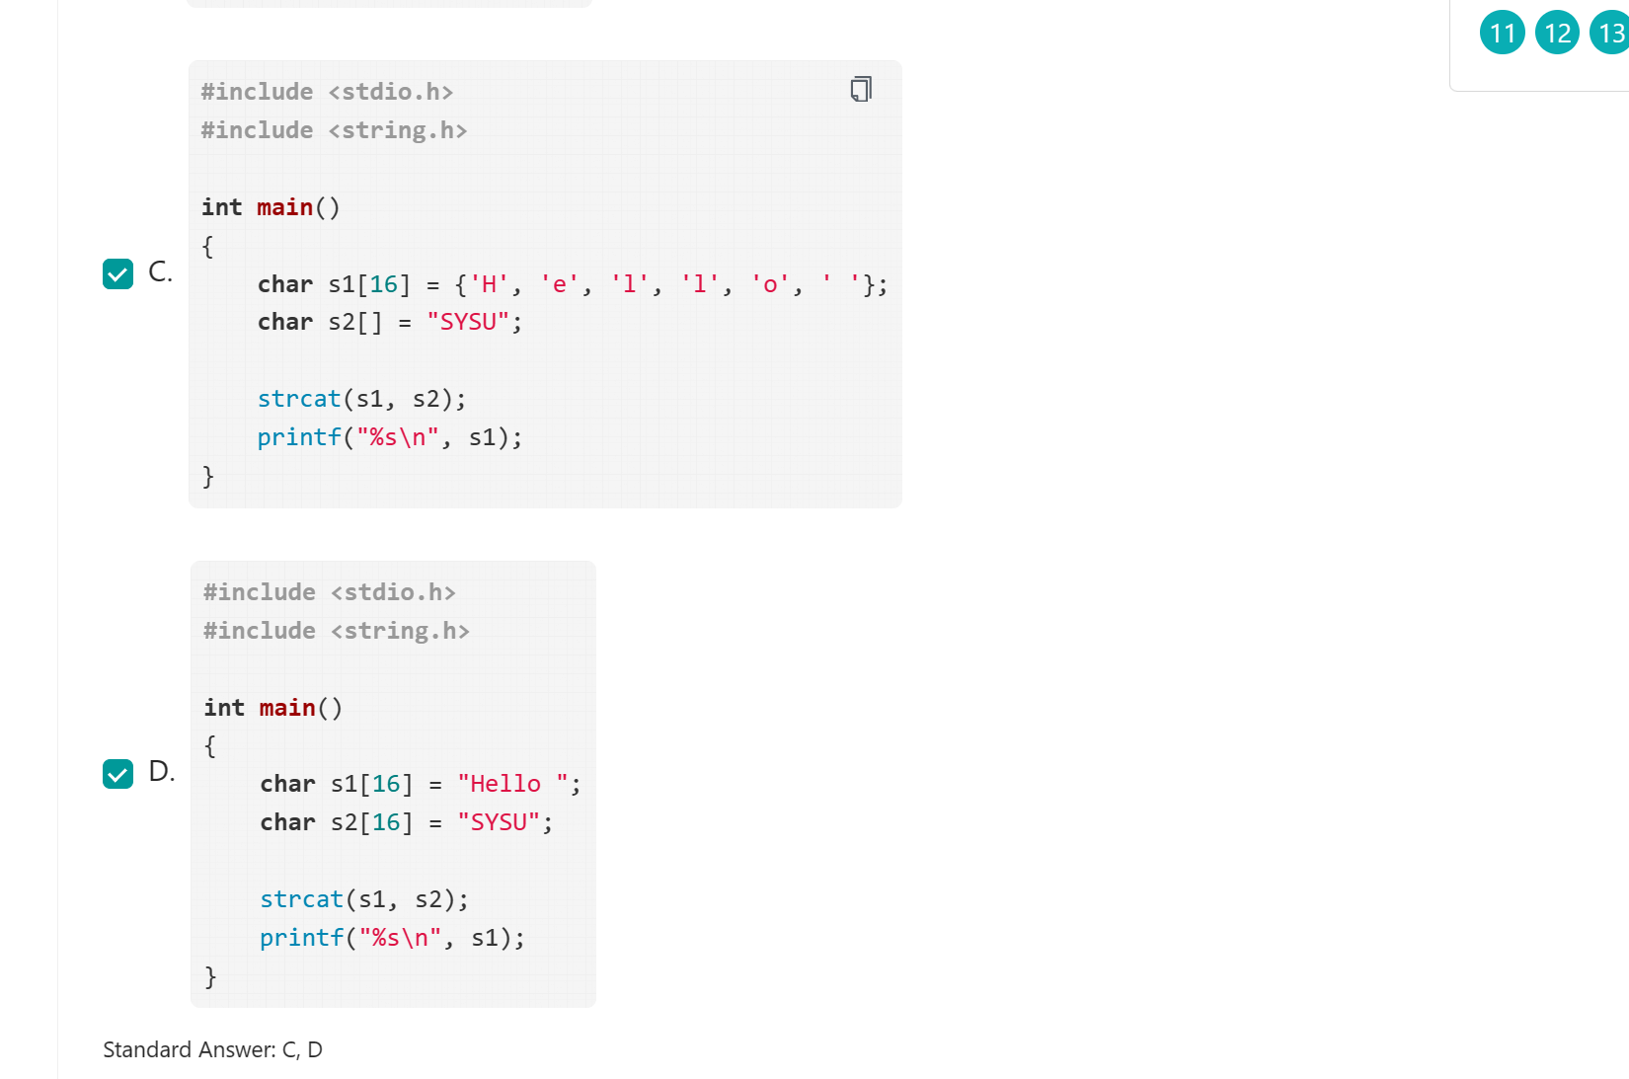

这样也能安全地strcat！！！

VLA是动态分布内存，因此不能定义全局的VLA；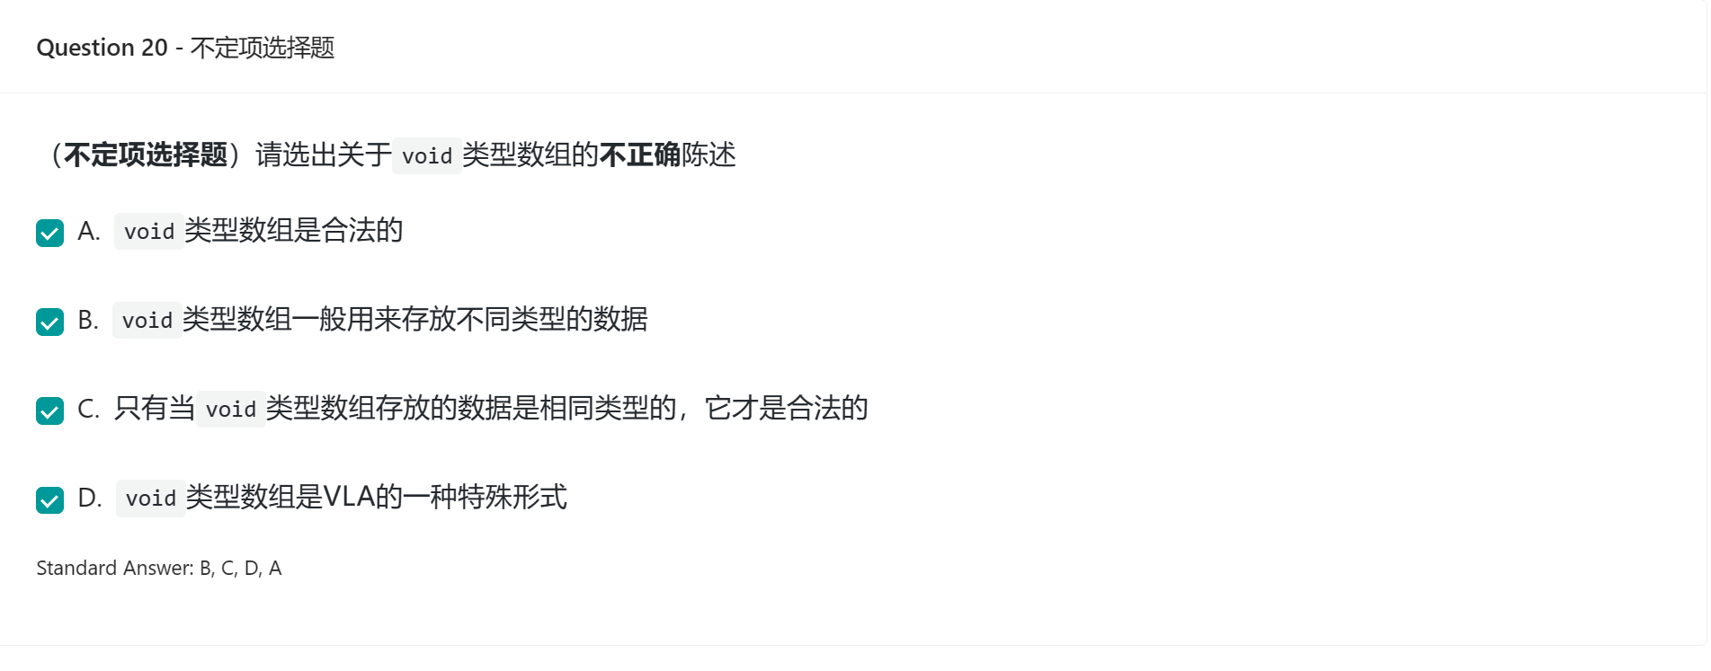

Void型数组 只有void\*数组！！！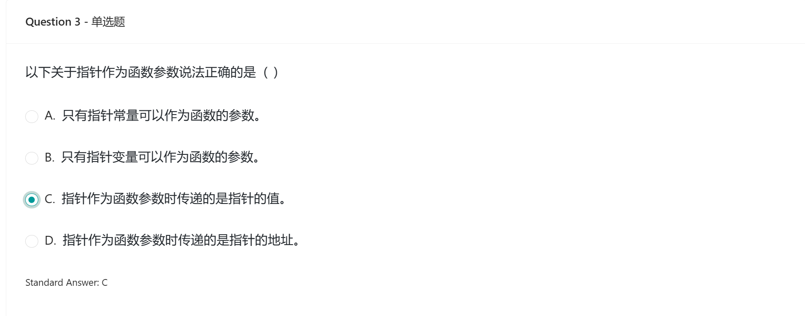

指针的值就是指针指向的数

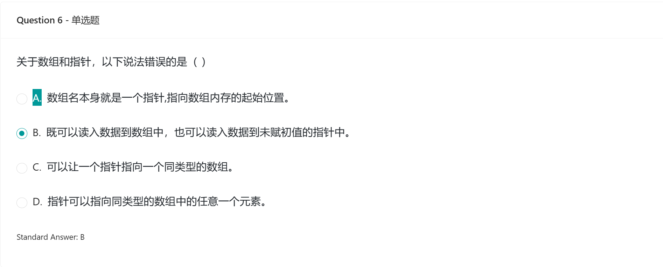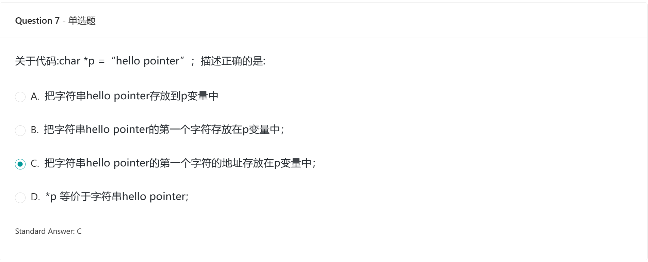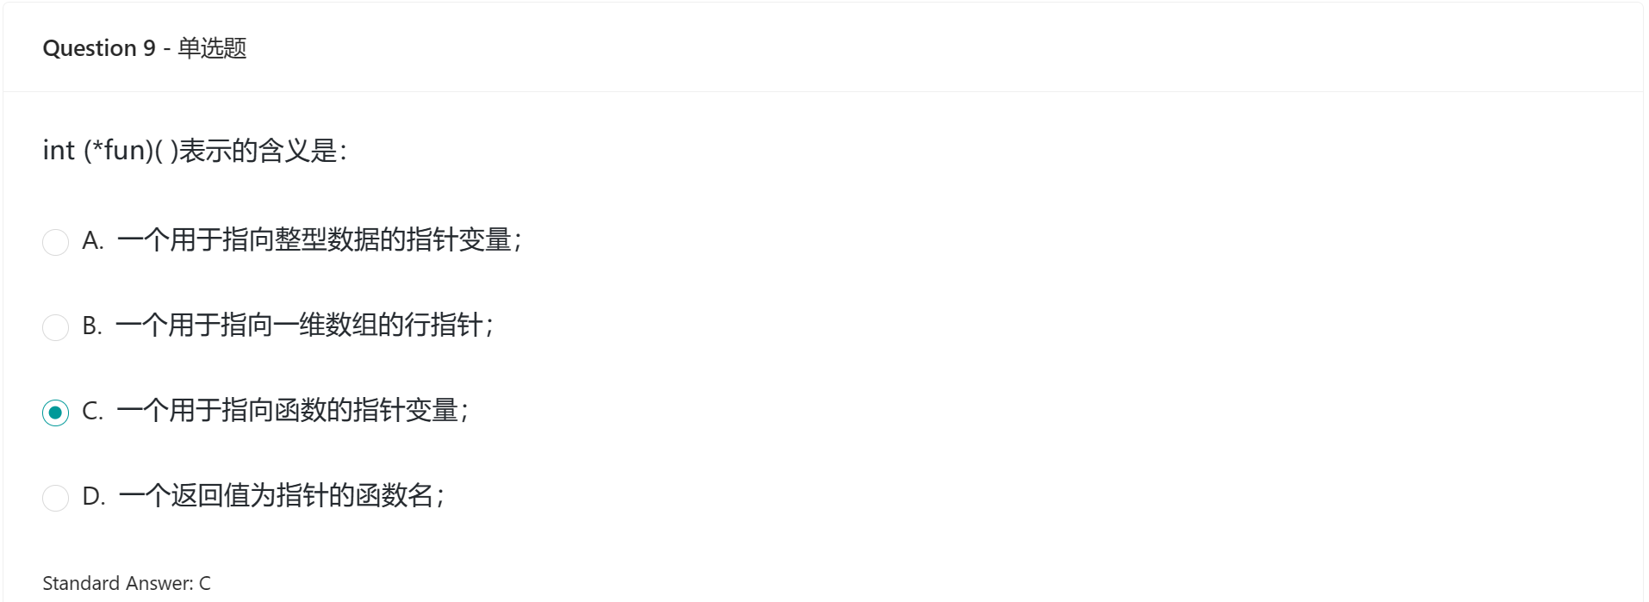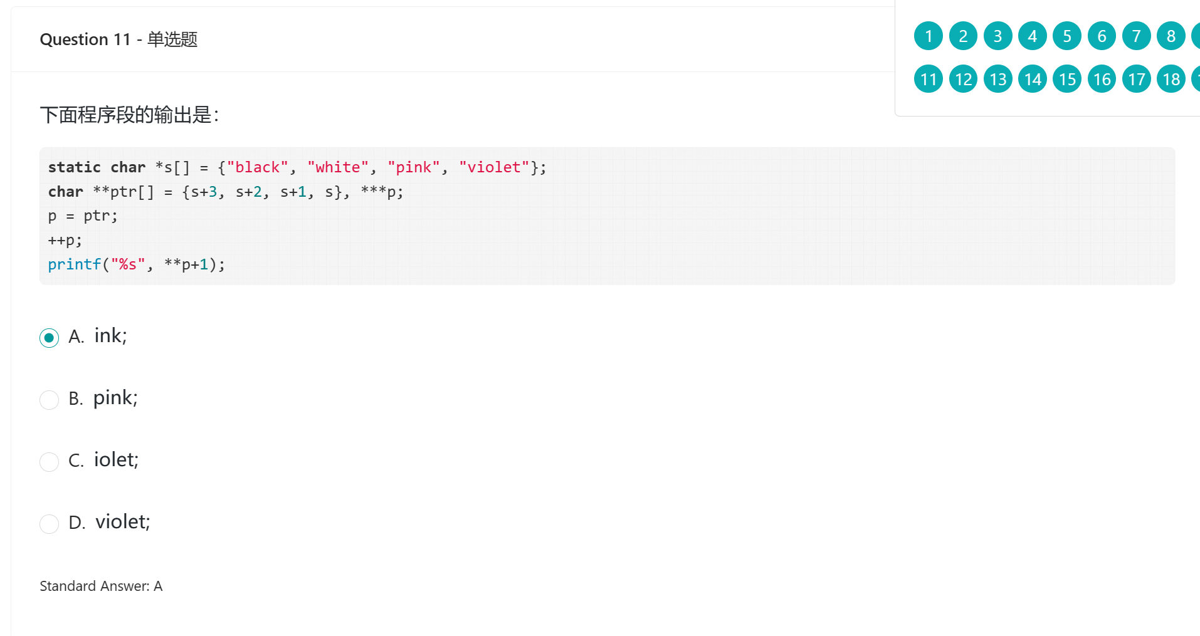

！！！！！！！！！！对于指针的理解非常有用！！

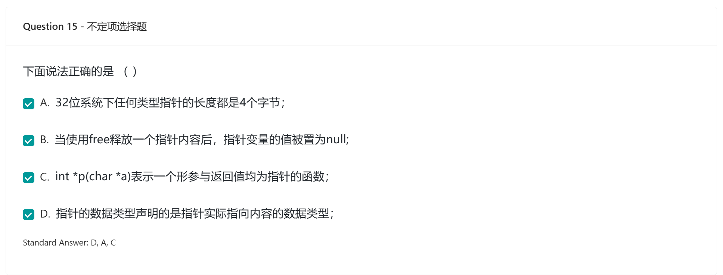

释放了一个mallco后，指针的值要手动指向NULL

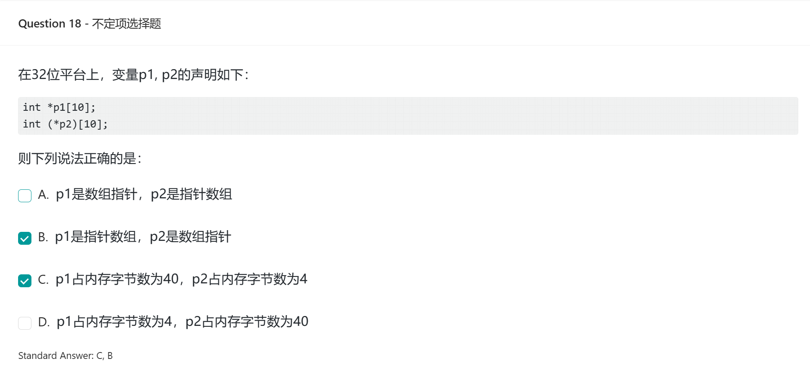

一个是指针数组 一个是数组指针！！！！很tm关键啊

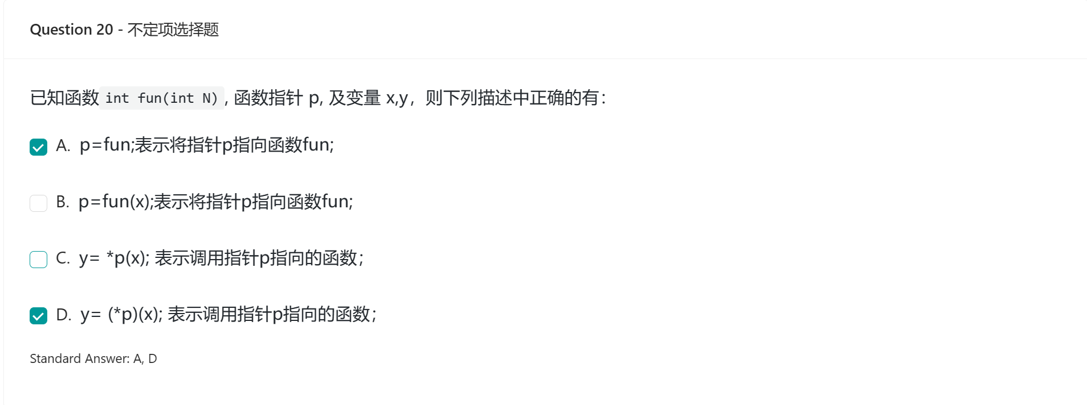

非常tm的关键

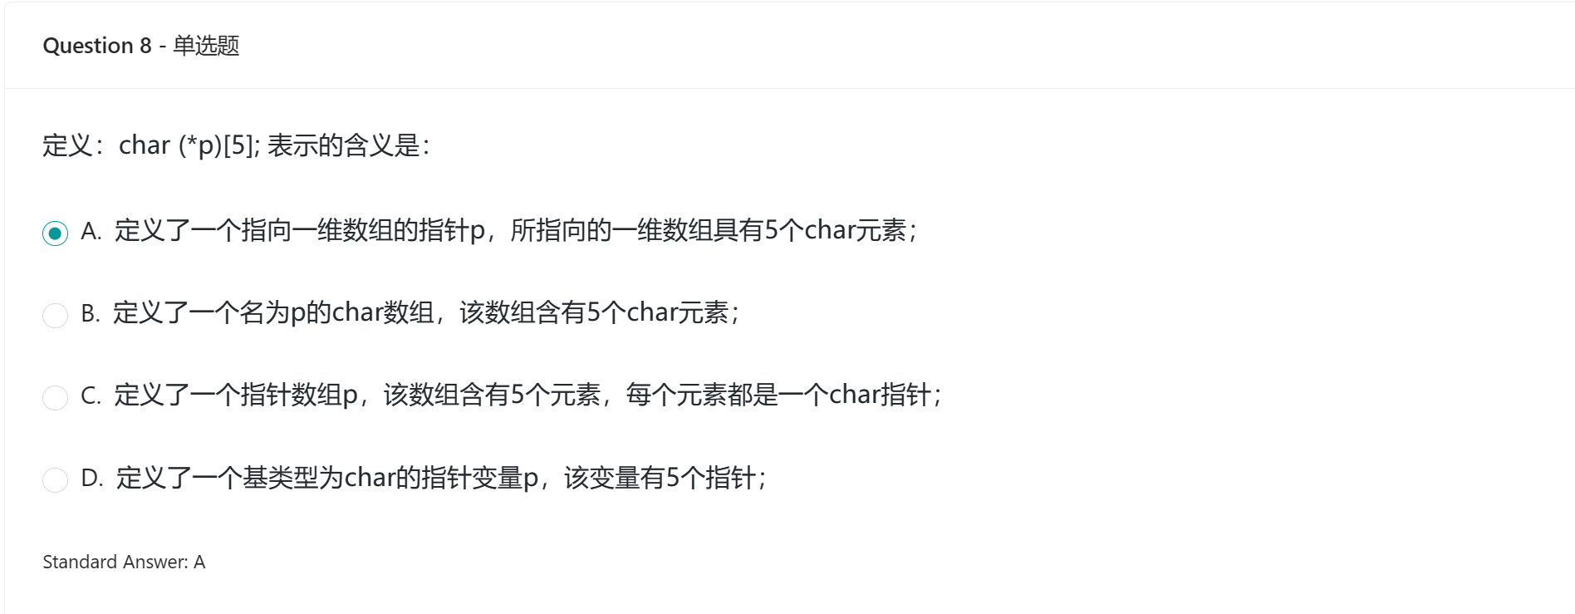

太tm的关键了！！！！！！！！！！

变量的指针其实指的是变量的地址！！

函数的实参与形参各占独立的储存单元！

++的含金量大于\*即大于解引用！

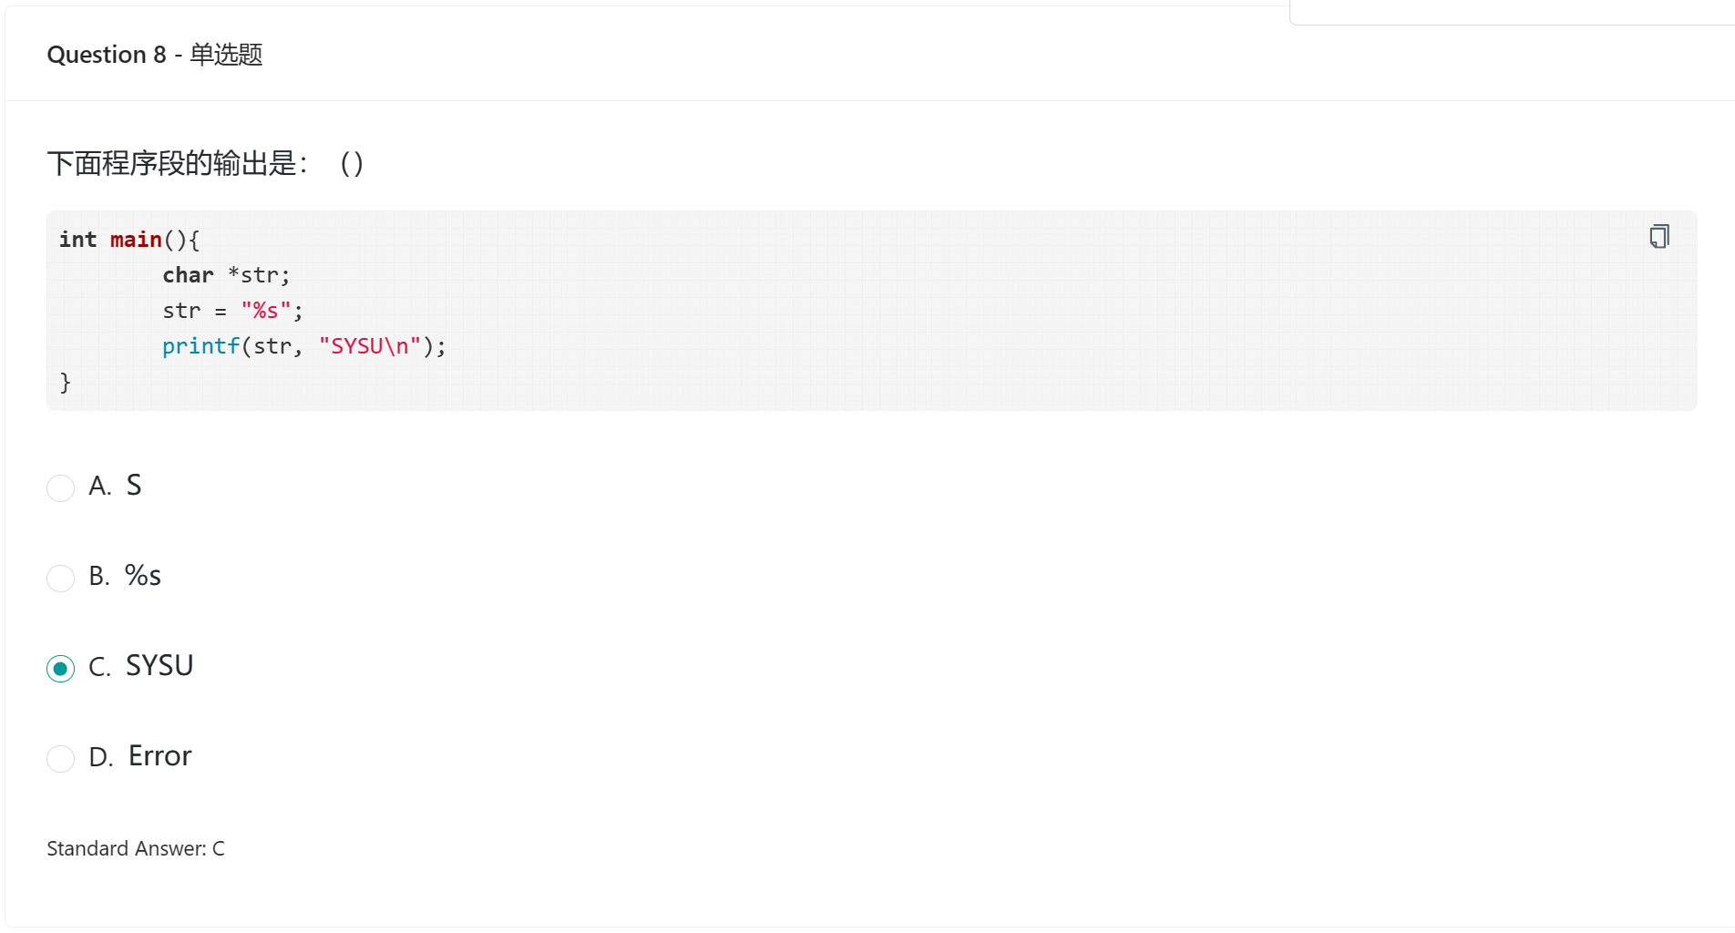

牛逼哥们

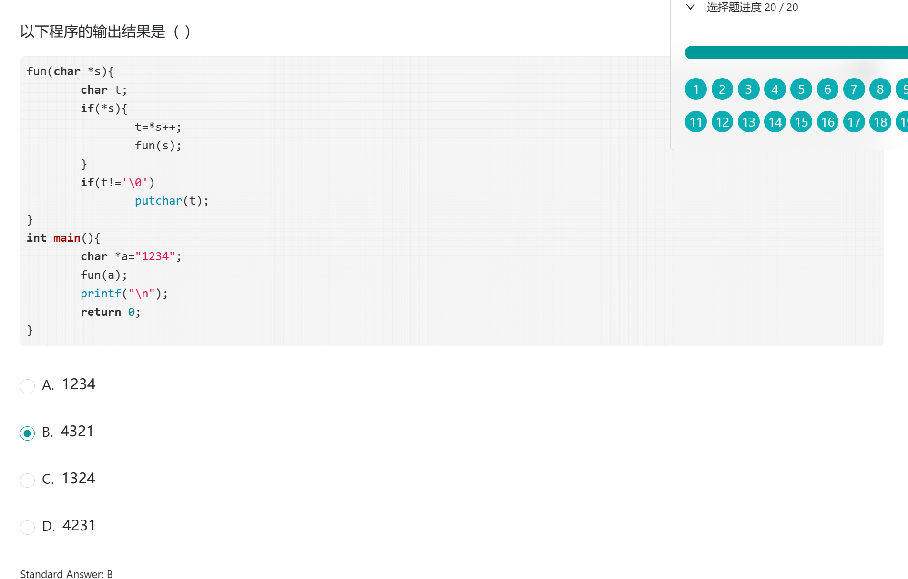

牛魔的指针！！

如果有表达式++一定后置作用？没有表达式另说？？ 牛魔

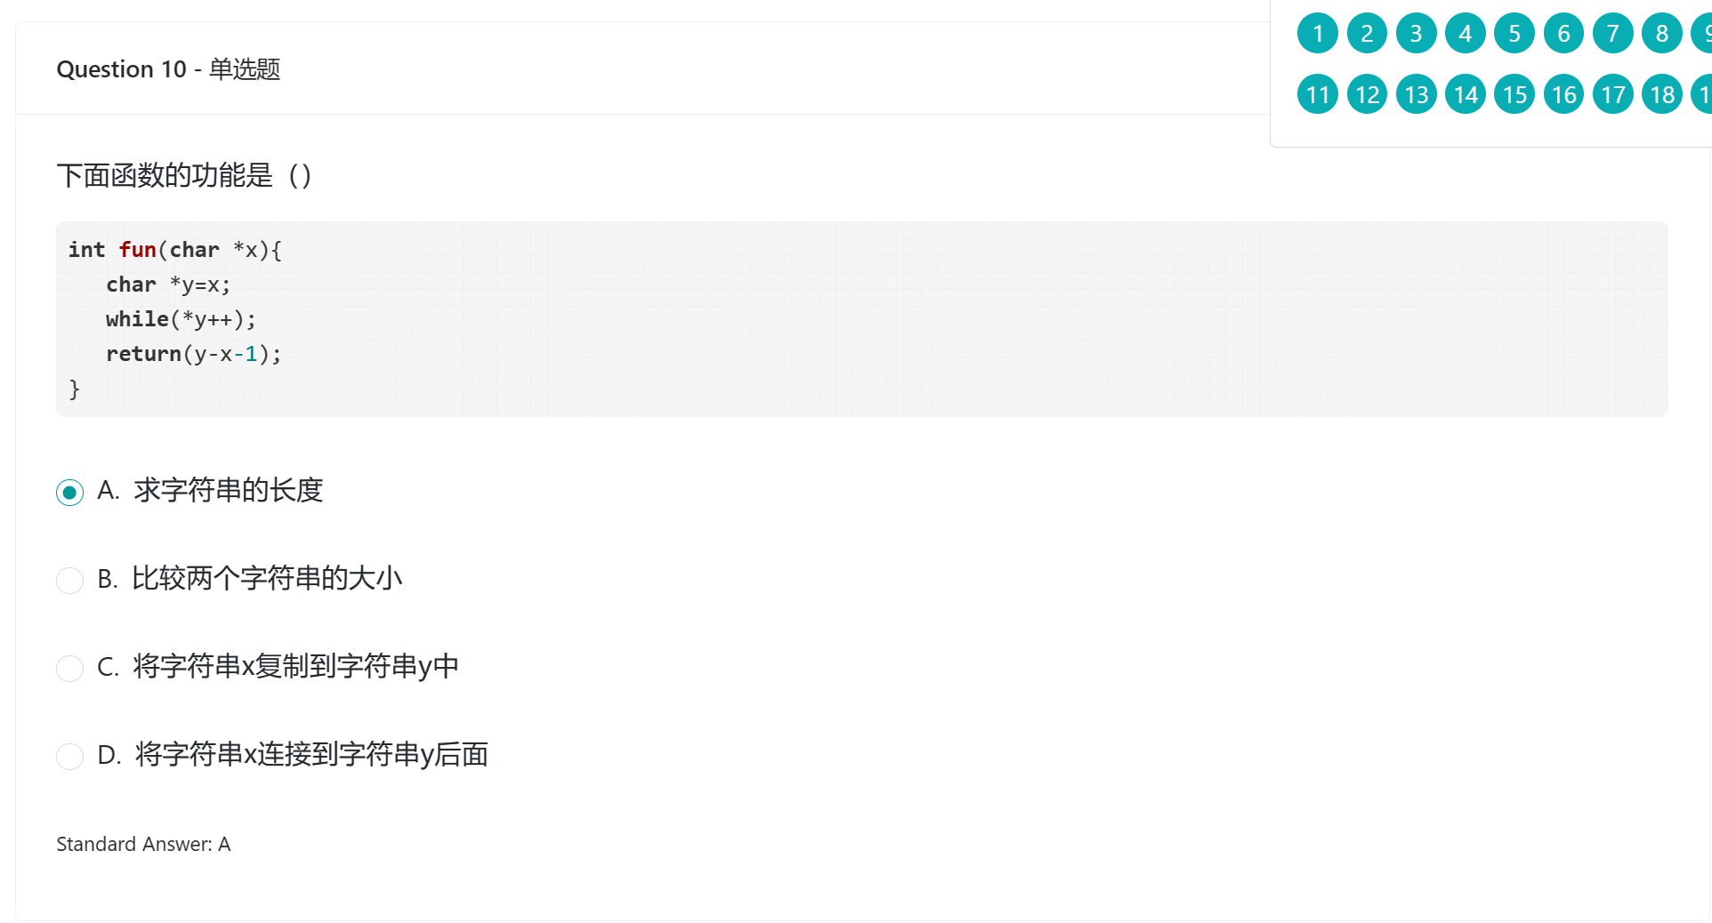

帅哥们！

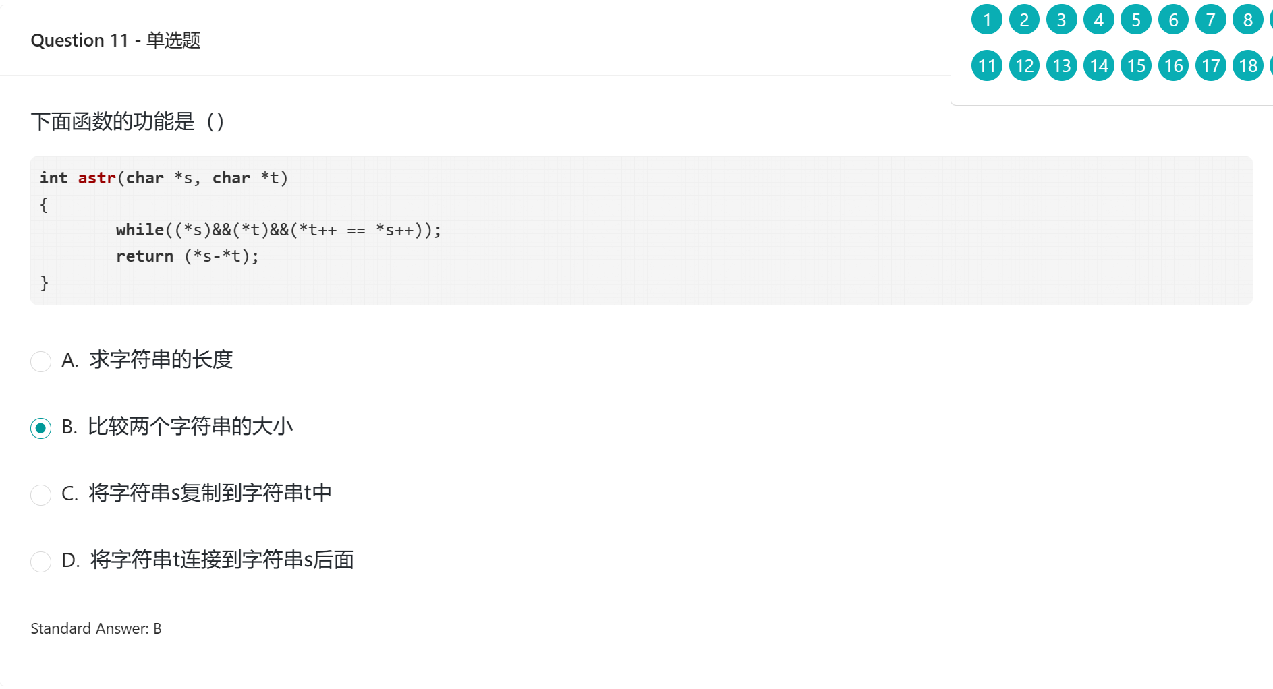

帅

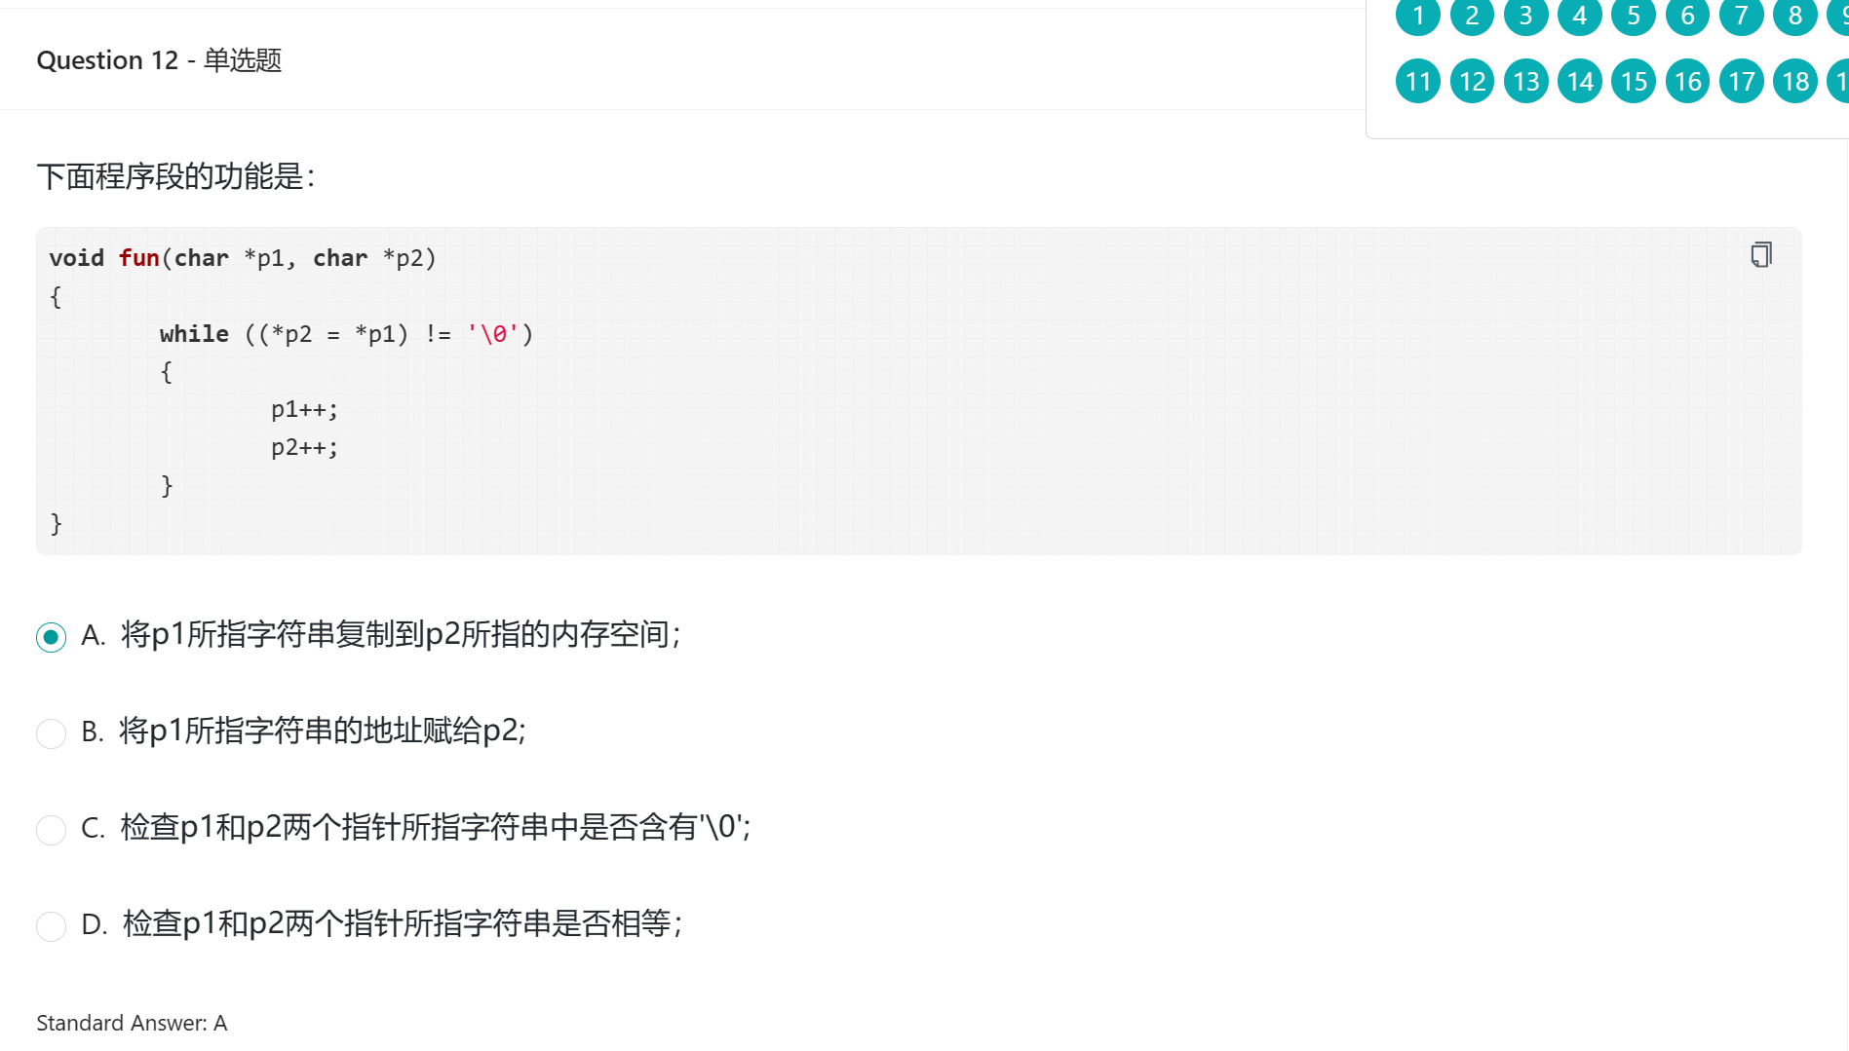

帅

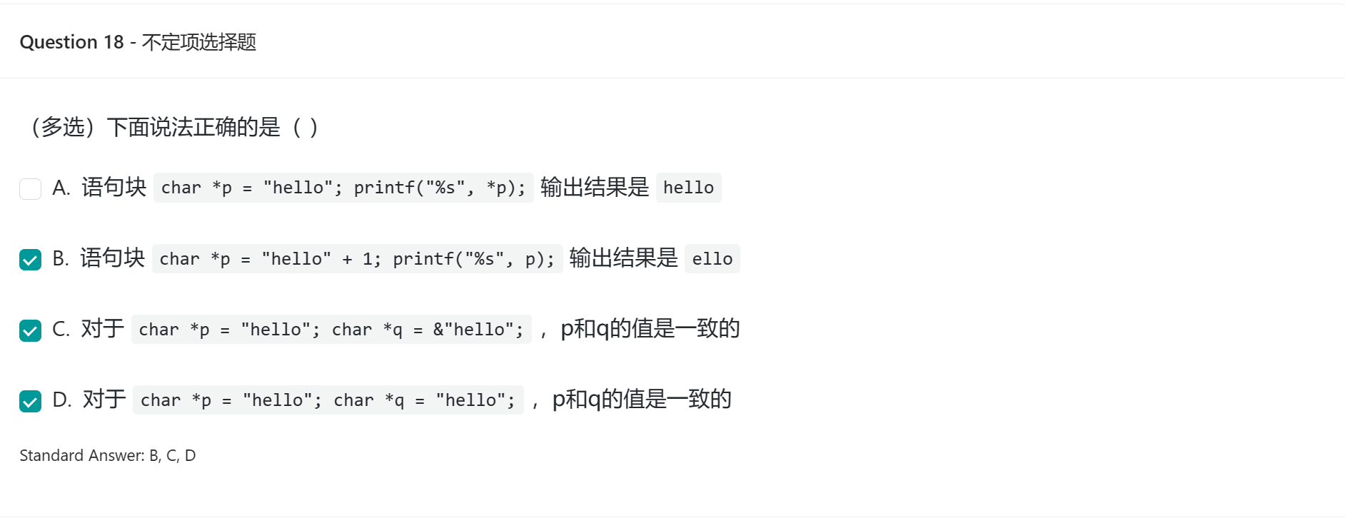

牛皮的哥们

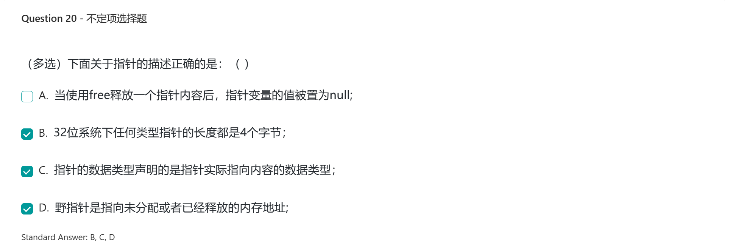

一定要#pragma pack()这样才是有效的！！！

为什么会出现警告 因为这个煞笔不include

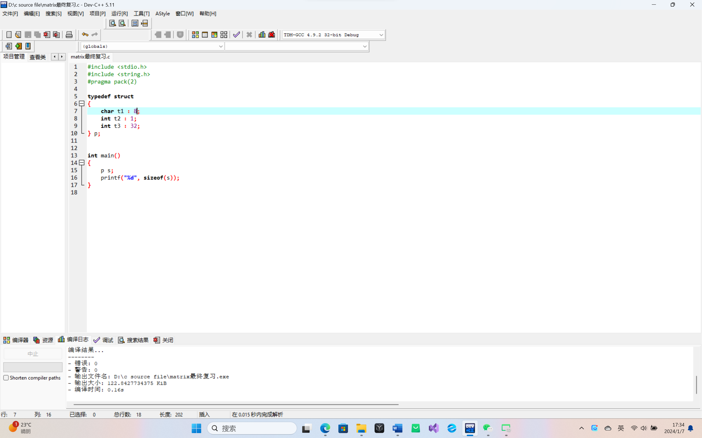

幽默！

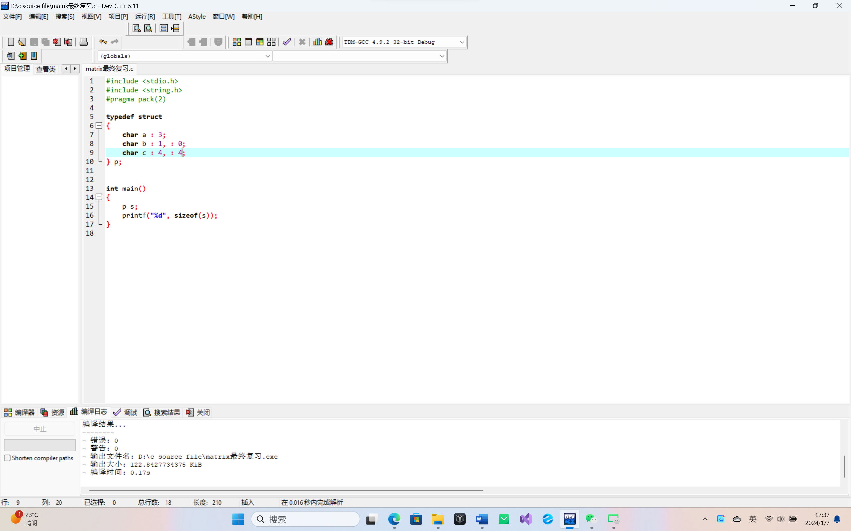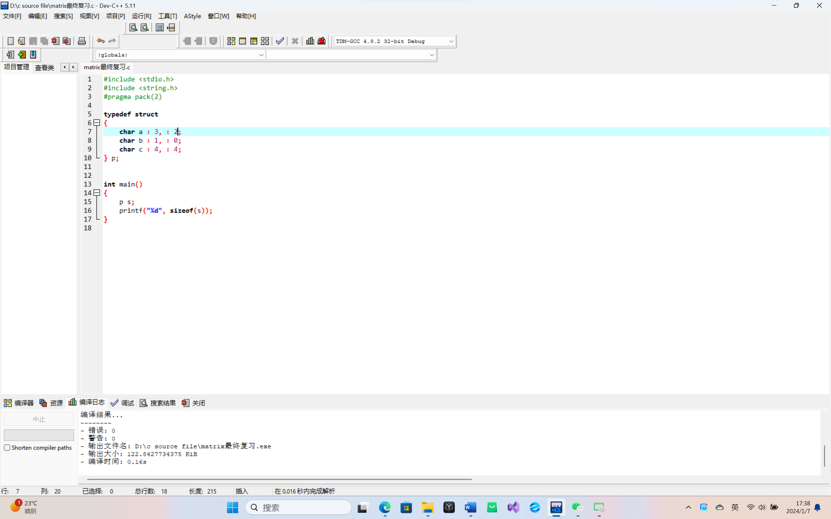

链表长度不是固定的 想加就加 想删除就删除

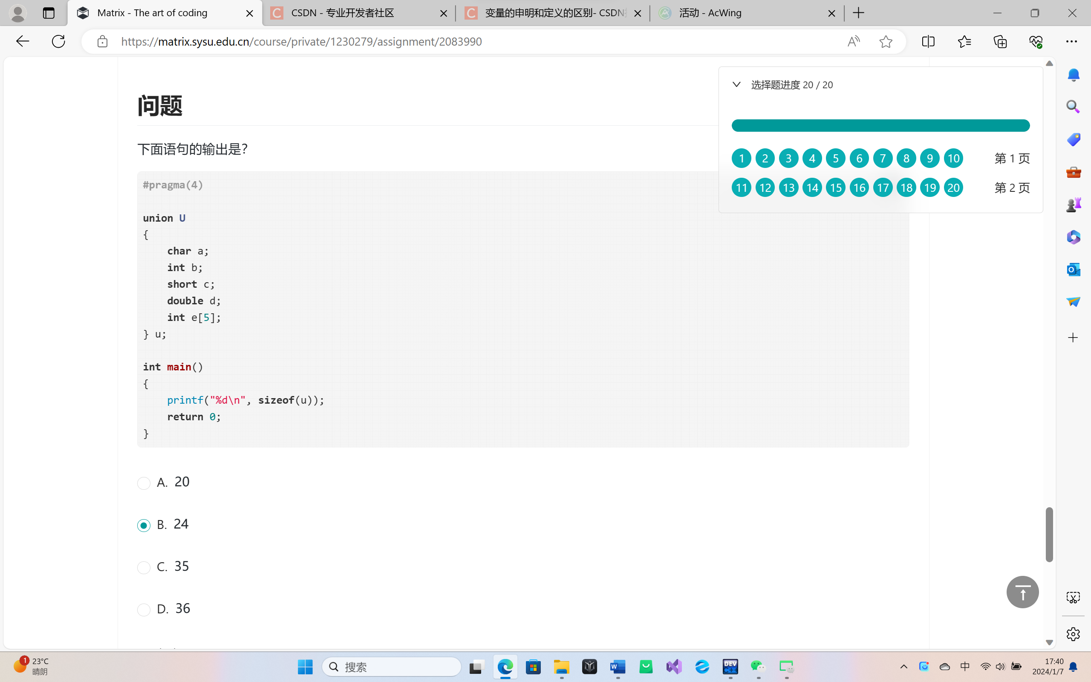

这个太厉害了 很好地理解知识点！！

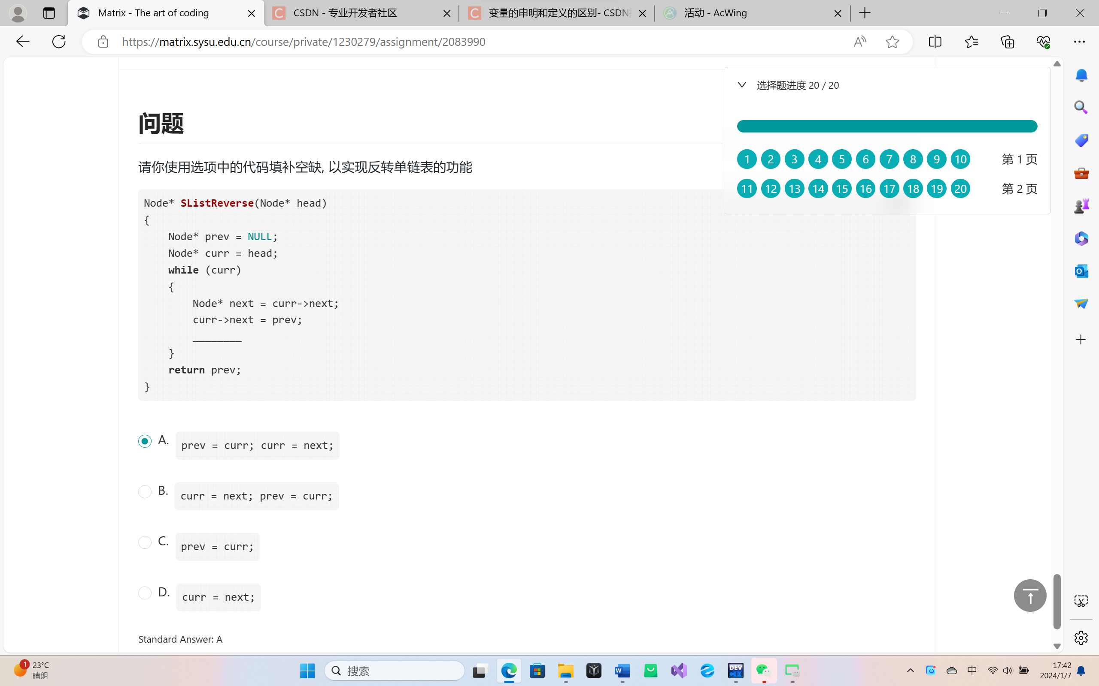

位域类型只能是int， unsigned int， bool，char

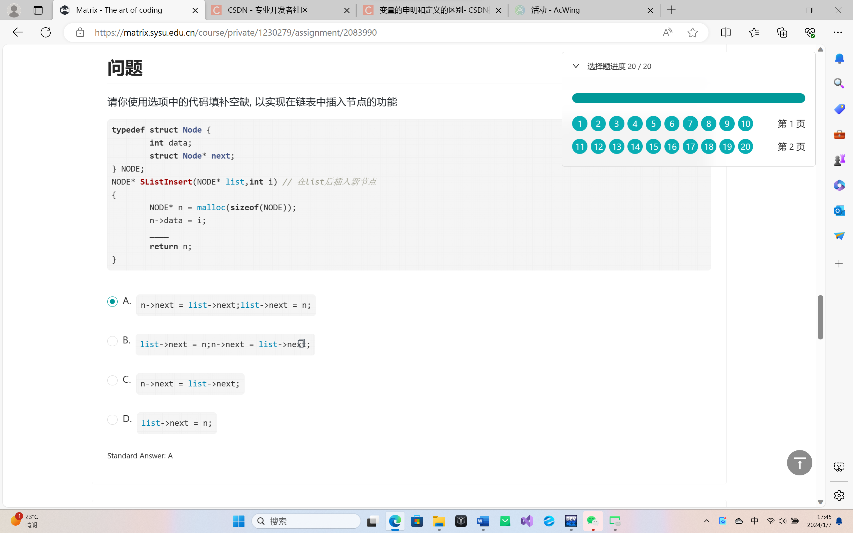

这么来插入代码！！！！

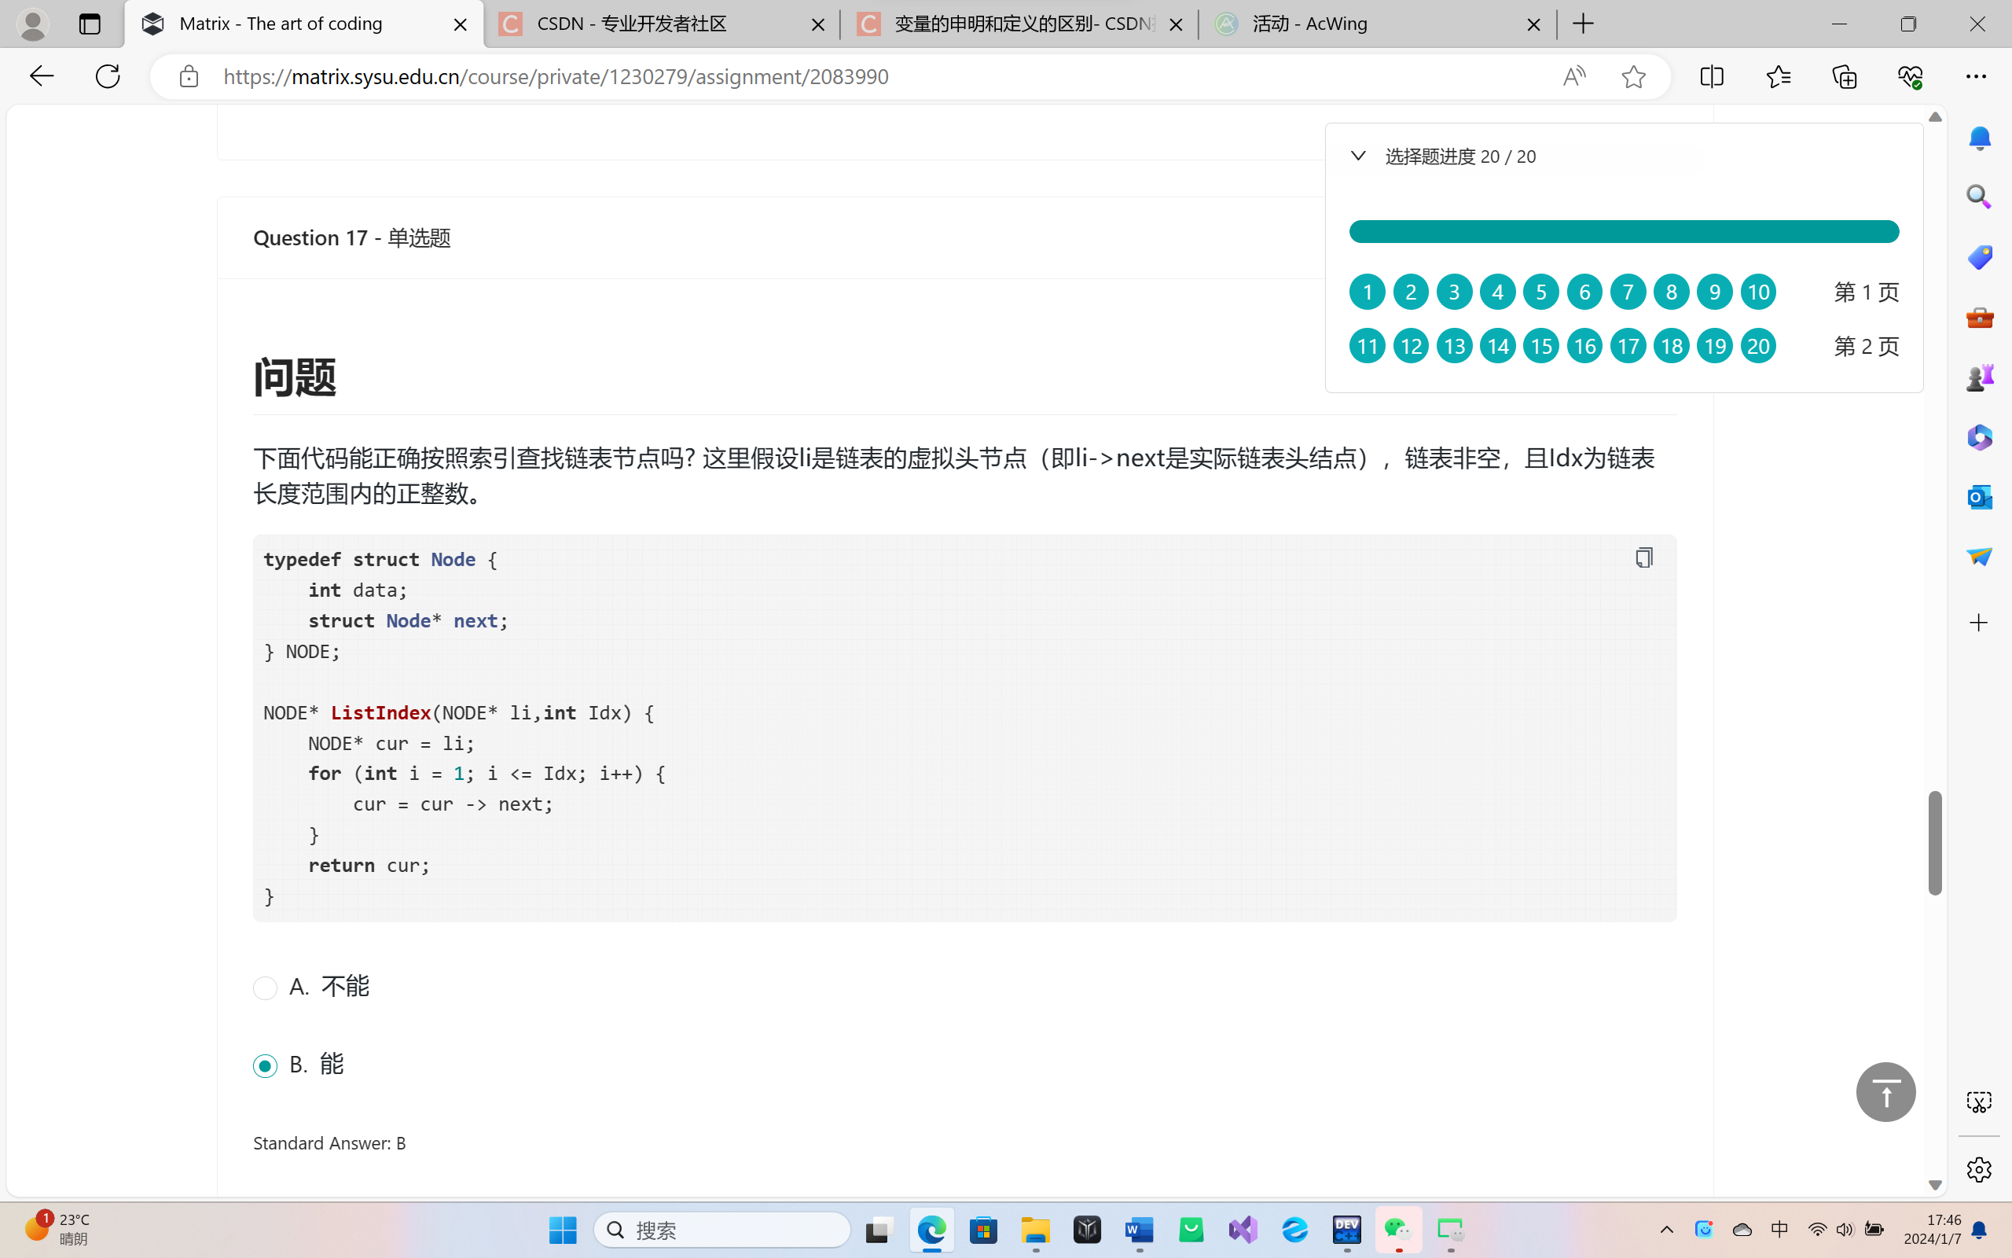

第一个节点 第几个节点

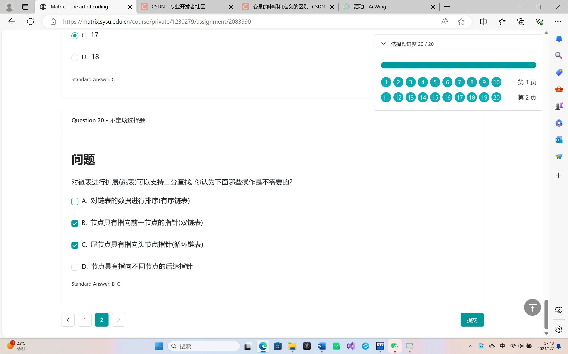

\*p是一个值为0的常量

小心指针常量反正那个B东西加加减减 有问题！！a[]

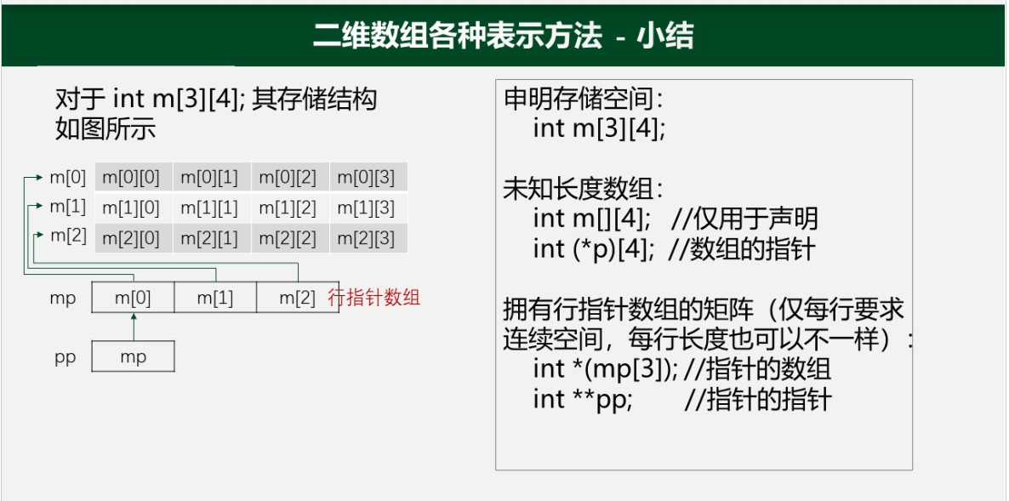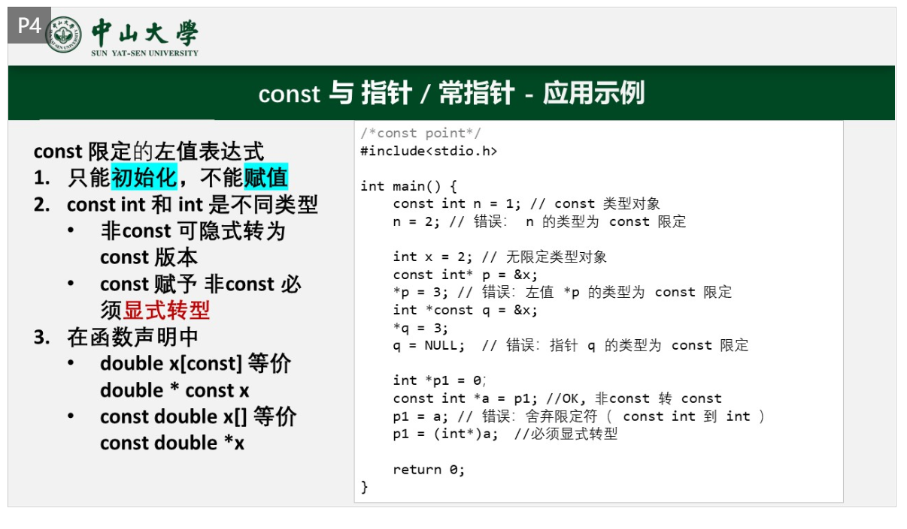

Const的显示转化 隐式转化 一定好好思考

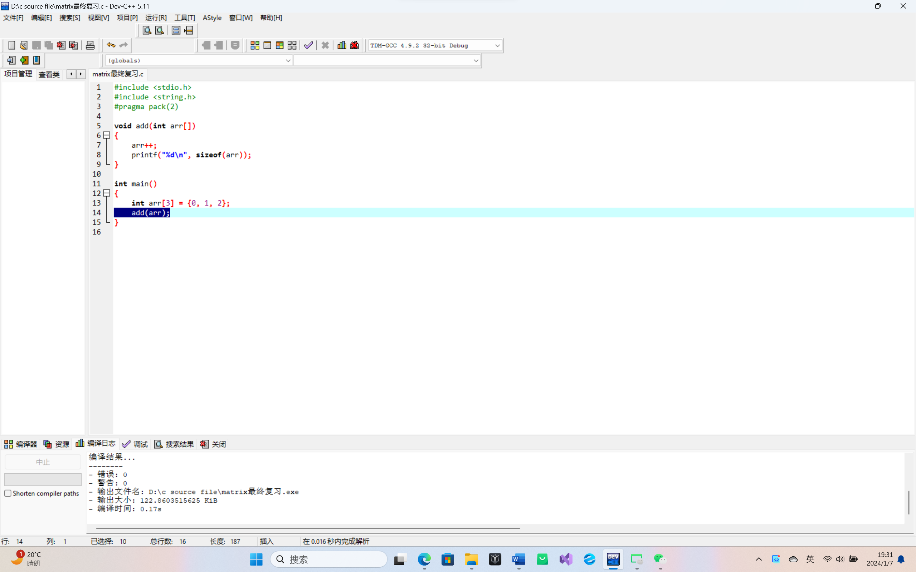

Pragma应该是对齐的最小位数

结构体嵌套一定不能嵌套自身 只能嵌套有的

共用体实例变量的地址和所有成员一样！

在c语言中m是整型 c++中

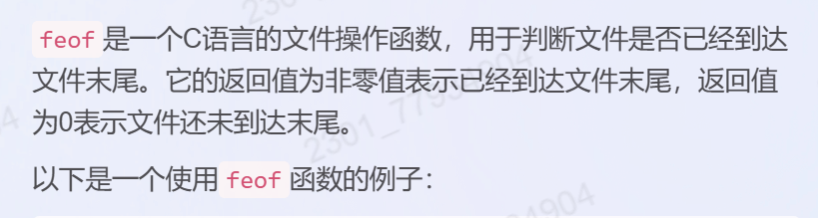

Feof ferror不知道什么意思 返回出错没有

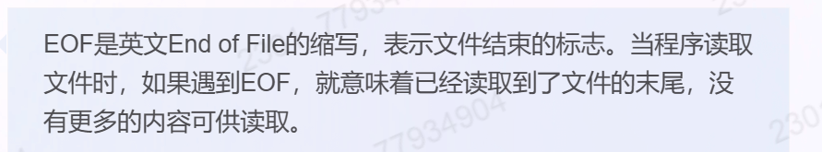

1 a = b = 3;可以，不允许这么初始化

不能一直重复后缀！！

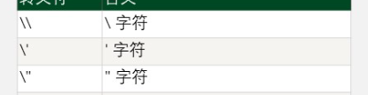

不要比较2个浮点数是否相等 比较它们是否近似相等

注意整数提升 int unsigned int 一般会提升到unsigned int

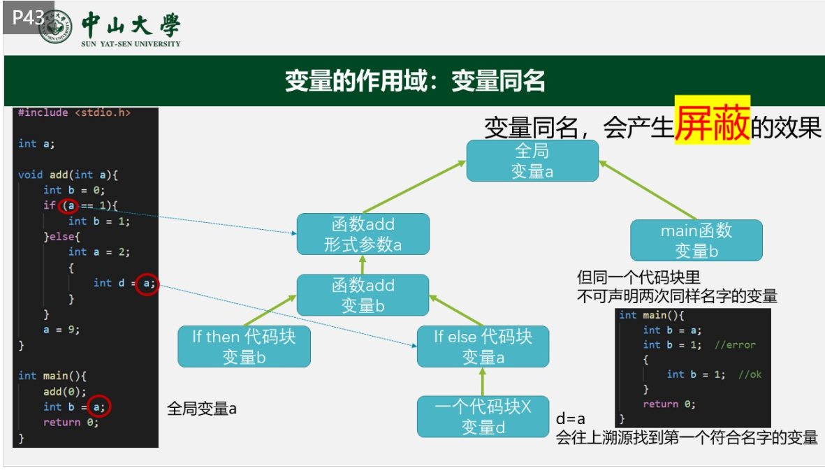

变量同名会产生屏蔽效果

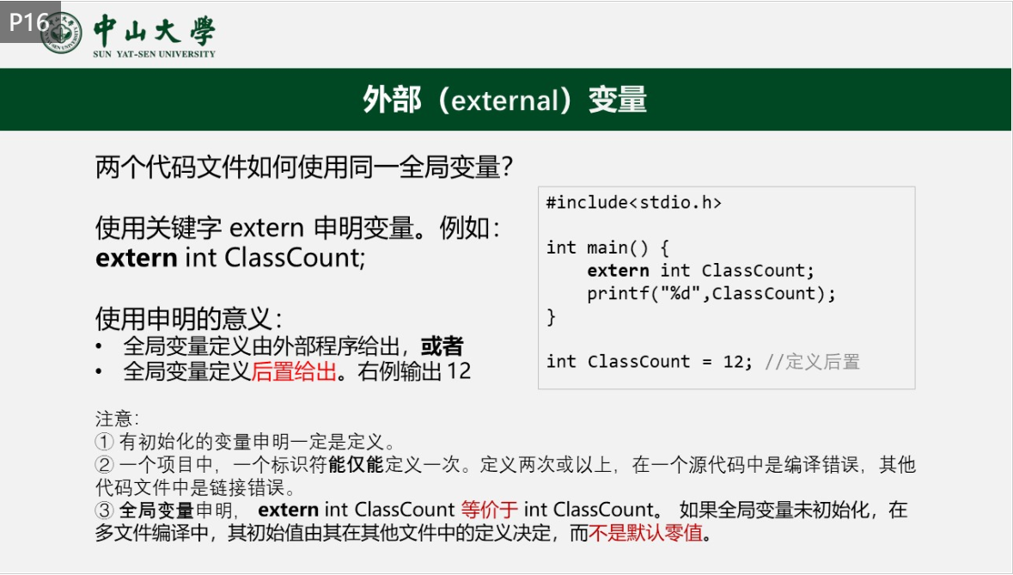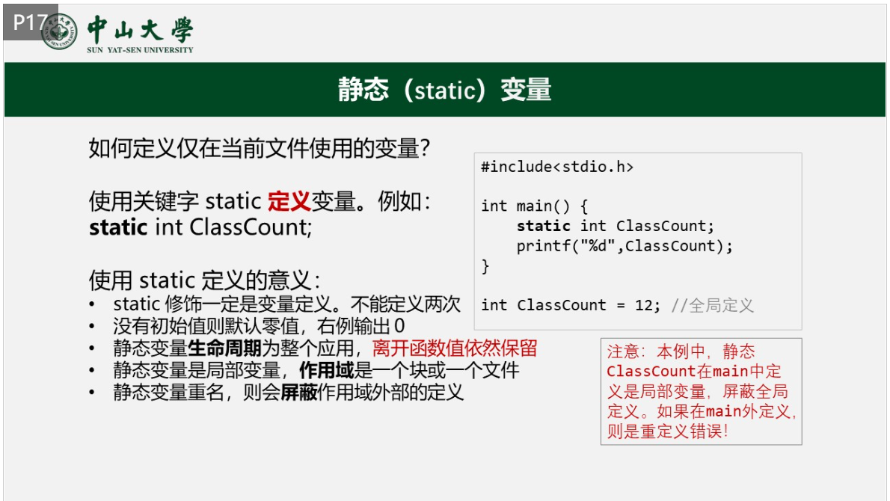

二维数组的储存是线性的！！！！！

控制符 可打印字符 空白字符

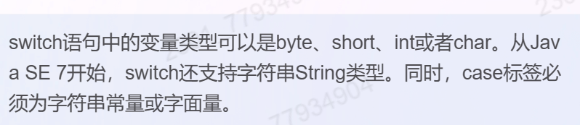

C语言函数中不能定义函数！！

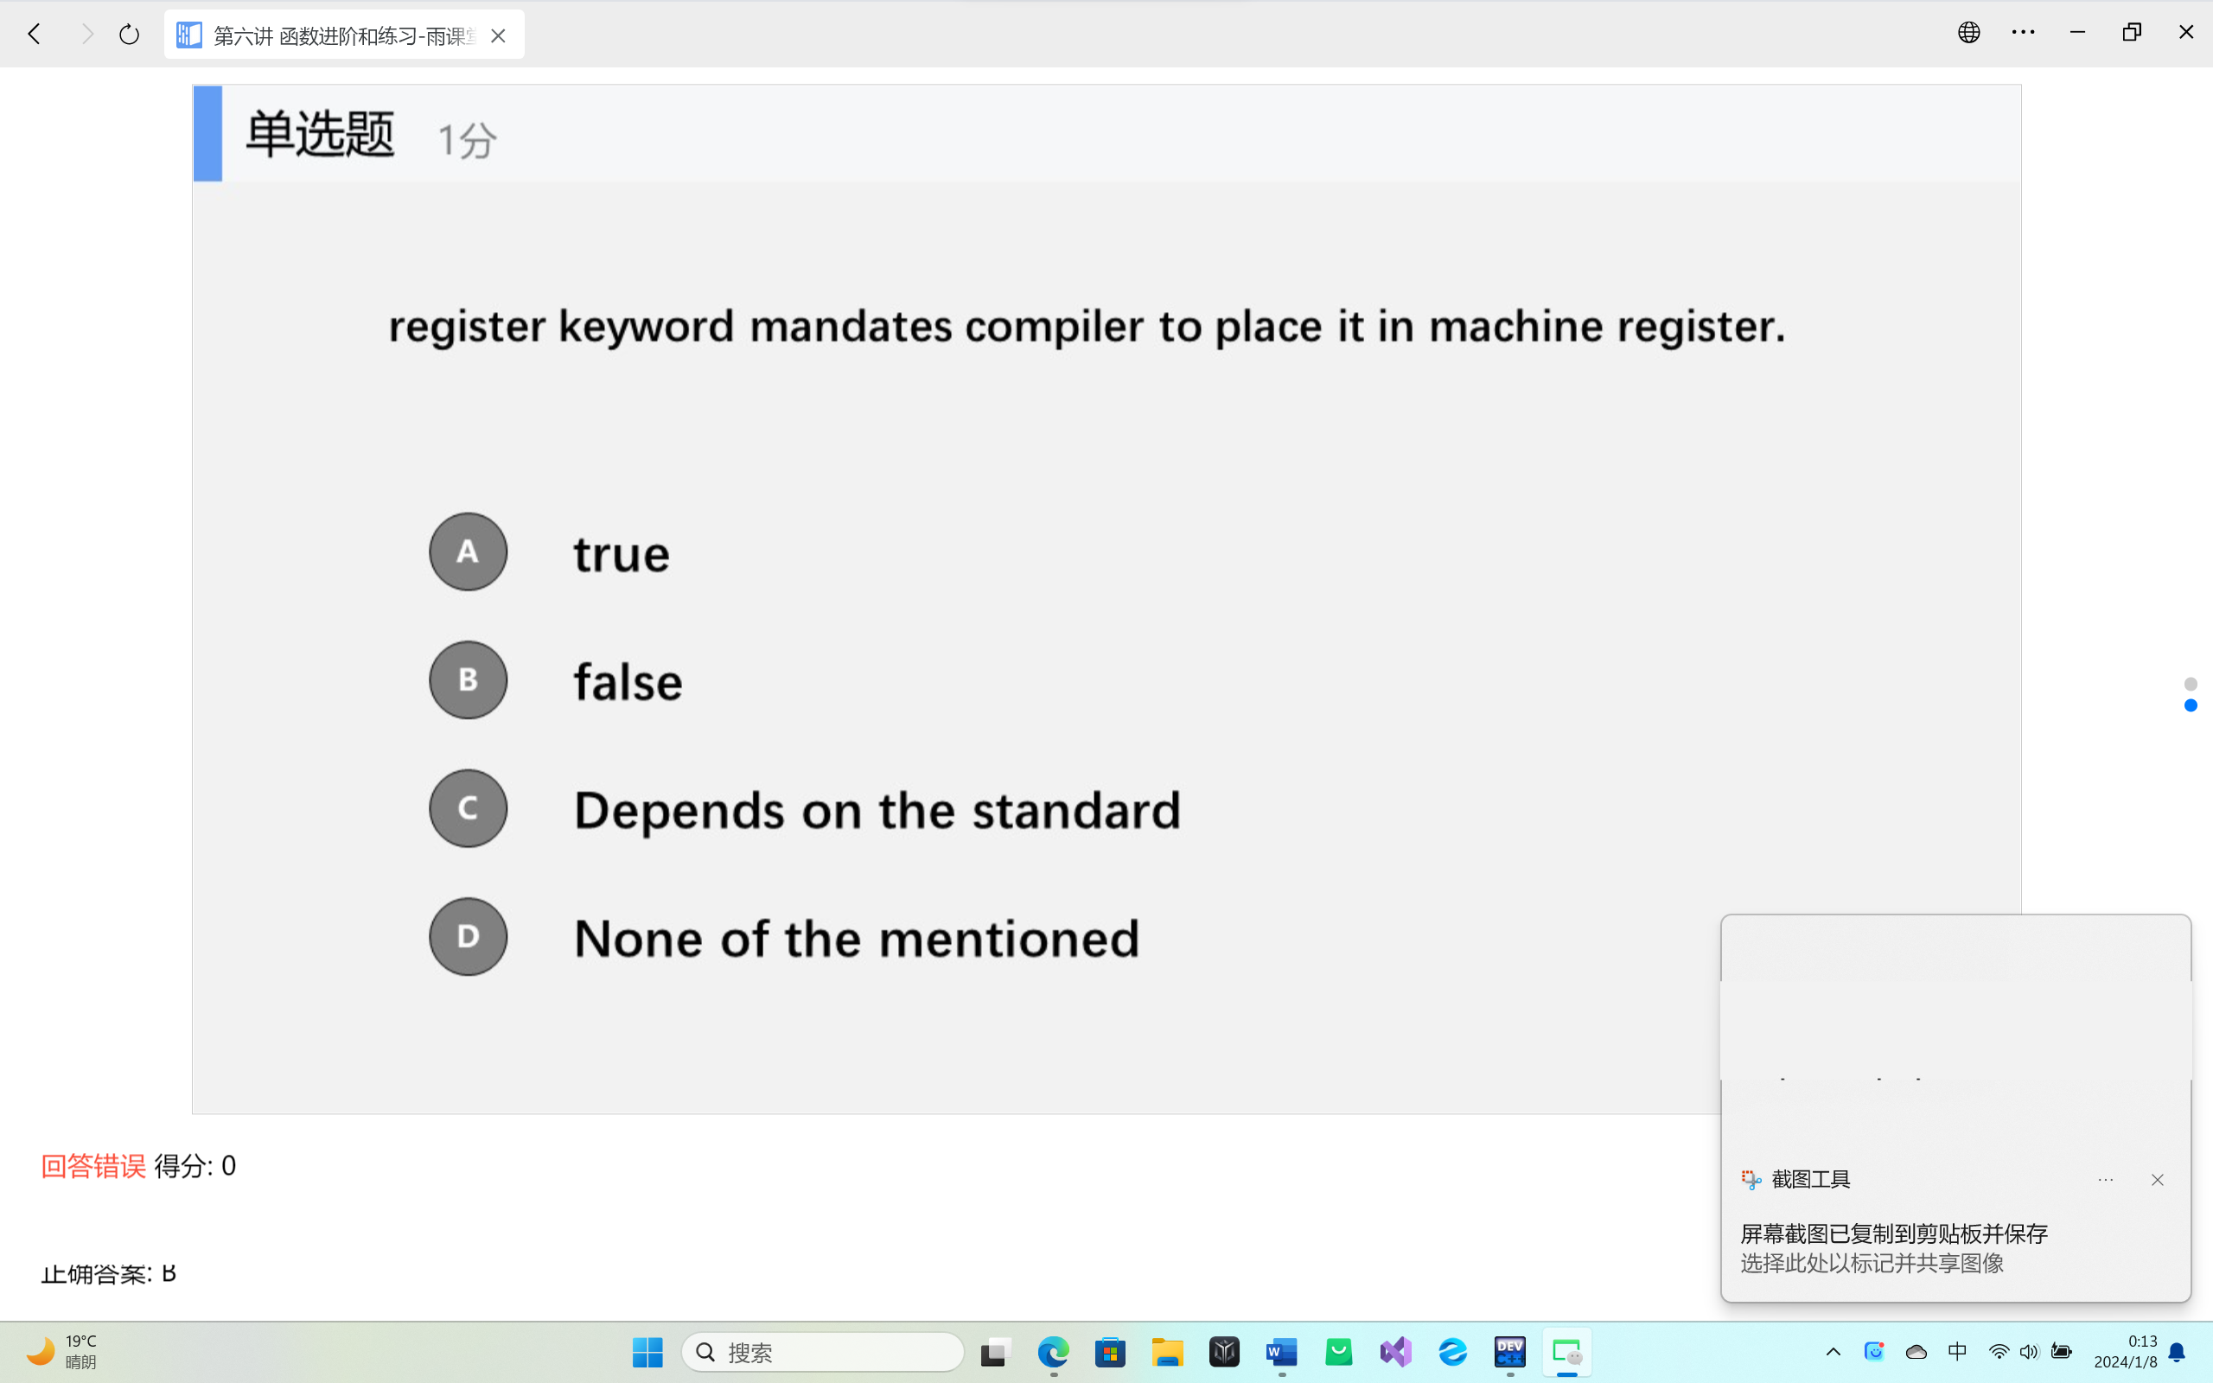

数组不能中间空着！！！

先看看出不出错！！！有没有编译错误 再看逻辑出不出错